北京邮电大学学生日程管理系统

开发者文档

目录

一、开发任务描述与功能需求分析 4

（一）实验目的 4

（二）任务要求 4

（三）功能需求说明和分析 4

1.基本功能 4

2.选做功能 5

二、总体方案设计说明 6

（一）软件开发环境及系统架构 6

1.开发环境 6

2.系统架构 6

（二） 总体结构与模块划分 6

1.总体结构 6

2.模块划分 6

3.各层次与模块关系图 7

（三）项目开发与维护说明 7

三、 各模块设计及数据结构和算法说明 10

（一） 主模块 10

1.设计思路与功能介绍 10

2.数据结构与函数介绍 11

3.核心算法设计与分析 12

（二） GUI模块 12

1.设计思路与功能介绍 12

2.数据结构与函数介绍 13

（1） Button 15

（2） Textlabel 16

（3） Inputbox 16

（4） Scrollbar 17

（5） Chooselist 17

（6） Windows 18

（7） Graph 20

（8） Map 20

（三） 课程管理模块 20

1.设计思路与功能介绍 20

2.数据结构与函数介绍 20

3.核心算法设计与分析 22

（1）课程的添加、更新信息与删除 22

（2）课程冲突检测 22

（四） 活动管理模块 23

1.设计思路与功能介绍 23

2.数据结构与函数介绍 23

3.核心算法设计与分析 24

（五） 临时事务管理模块 25

1.设计思路与功能介绍 25

2.数据结构与函数介绍 25

3.核心算法设计与分析 26

（六）闹钟和消息提醒模块 27

1.设计思路与功能介绍 27

2.数据结构与函数介绍 27

3.核心算法设计与分析 28

（七）导航模块 28

1.设计思路与功能介绍 28

2.数据结构与函数介绍 28

3.核心算法设计与分析 30

（1）两点之间的最短路 30

（2）多点途经回到原点的最短路 30

（八）日程查询模块 31

1.设计思路与功能介绍 31

2.数据结构与函数介绍 31

3.核心算法设计与分析 32

（九）日志模块 32

1.设计思路与功能介绍 32

2.数据结构与函数介绍 32

（十）工具模块 33

1.设计思路与功能介绍 33

2.数据结构与函数介绍 33

四、 测试报告与运行示例截图 35

（一）测试目的 35

（二）测试内容 36

*1.用户数与日程时长* 36

*2.课程类日程管理* 38

*3.课外活动日程管理* 45

*4.临时事务日程管理* 51

*5.日程导航功能* 55

（三）测试结果 59

五、 评价与改进意见报告 59

**一、开发任务描述与功能需求分析**

（一）实验目的

巩固对《数据结构》理论课程中各类数据结构的理解，利用《数据结构》理论课程中学习的各类数据结构与算法知识分析和解决实际问题。同时培养软件开发和书写软件文档的能力。

（二）任务要求

当代大学生课程数量多，课外活动丰富多彩，本次课程设计要求设计一个大学生日程管理系统，解决大学生每天课程活动繁多、无法高效统筹兼顾的问题。

（三）功能需求说明和分析

1.基本功能

本次实验要求实现的基本功能主要有：课程类日程管理、课外活动日程管理、临时事务日程管理和日程导航，此外，实验要求模拟系统时间和记录操作日志。同时，本次实验对用户数量、日程时长和建筑物数量也有一定的要求。

（1）课程类日程管理

课程基本信息包括：课程名称，上课时间（以小时为单位，持续时间可以为1个小时、2个小时或者三个小时，有效课程时间为8：00-20：00；课程可以是单次，也可以是周期性的，以周为单位）、上课地点（线下课为教学楼和教室，线上课提供线上平台和线上链接）、考试时间、考试地点等。

课程管理功能：管理员能够随时添加或删除课程，以及修改课程基本信息。管理员可以给学生分配课程，若与其它课程冲突则添加失败，且会有冲突提示。

课程查询功能：学生可以通过输入部分或者全部课程信息，对课程进行查询，且可以按照一定规则（如时间）进行排序。

提前提醒和临近提功能：系统运行时，每天晚上要提醒用户第二天的所有课程。同时在每门课临近上课时间会进行提醒，如果是线下课程，会输出去教室的路线，如果是线上课程，会输出课程在线平台和链接。

（2）课外活动日程管理功能

课外活动基本信息包括：活动名称，活动类型（个人活动或集体活动），活动时间（以小时为单位，持续时间仅为1个小时，有效课外活动时间为6：00-22：00；课外活动可以是单次，也可以是周期性的，以天或周为单位），活动地点（线下活动为校园内建筑物之一，线上活动提供线上平台和线上链接）。

活动管理功能：学生可以自行添加或删除个人或集体活动，设置活动信息。若与课程或其它活动发生冲突则提供三个可行的备选时间。

活动查询功能：学生可以通过输入部分或者全部活动信息，对活动进行查询，且可以按照一定规则（如时间、活动类型等）进行排序。

提前提醒功能：系统运行时，每天晚上要提醒用户第二天的所有活动。

闹钟提醒功能：用户可以设定活动闹钟，在活动临近时进行提醒。如果是线下课外活动，会输出去活动地点的路线，如果是线上课外活动，会输出活动的在线平台和链接。

（3）临时事务日程管理功能

临时事务基本信息包括：临时事务名称，临时事务时间（临时事务可以指定某个小时完成，含义为该小时内完成即可，临时事务不考虑持续时间，有效临时事务完成时间为6：00-22：00），临时事务地点（校园内建筑物之一）。

临时事务管理功能：学生可以自行添加或删除临时事务，设置临时事务信息。若与课程或活动发生冲突则添加失败，并显示冲突提示。

临时事务查询功能：学生可以通过输入部分或者全部临时事务信息，对临时事务进行查询，且可以按照一定规则（如时间等）进行排序。

闹钟提醒功能：学生可以设定临时事务闹钟，闹钟是一次性的，在临时事务临近时进行提醒，且会输出去临时事务地点的路线。

（4）日程导航功能

系统通过课程（或课外活动或临时事务）信息确定目标点的位置。

对于课程或课外活动，日程导航功能将计算从学生当前所在点到目标点间的最短路径，并显示在屏幕上。

对于临时事务，日程导航功能将计算途径所有临时事务的最短路径，并显示在屏幕上。

（5）模拟系统时间与日志

系统应能够合理地模拟时间的推移，并合理地完成各类提醒功能。模拟时间推移应至少精确到小时。系统应能够合理地进行时钟暂停和时间设置，便于使用。

日志文件记录用户状态变化，和用户的所有操作和状态变化。日志信息可以展示和查询系统。

（6）系统的各类数据要求

系统用户数不少于10人，日程时长为4个月。

课程数目每人每周不少于10门，课外活动每人每周不少于20个，临时事务每人每天不少于5个。

校园内建筑物（教学楼、办公楼、宿舍楼）数不少于20个，其它服务设施不少于5种，共20个；建立校园内部道路图，包括各种建筑物、服务设施等信息，边数不能少于200条。

2.选做功能

（1）导航功能图形界面

导航功能的图形界面展示：可以显示地图和导航路径，地图可放大缩小，且可以交互（可在地图上选择当前所在位置）。

（2）课表图形界面

课表图形界面：可以通过课表查看日程，课表可交互（点击课表可以显示日程的详细信息）。

**二、总体方案设计说明**

（一）软件开发环境及系统架构

1.开发环境

项目使用steam平台下载的最新版Gamemaker studio在windows10操作系统下开发。

Gamemaker studio游戏引擎开发环境具有高度集成、跨平台等特点。开发语言为GML。GML（GameMaker Language）是一种编译性程序设计语言，GML在使用代码块，函数调用，变量赋值，操作符语法等方面在结构上类似于基于C语言的其他编程语言。

对Gamemakerstudio与GML的详细介绍见官方说明文档：https://beta-manual-zh.yoyogames.com/#t=Content.htm

2.系统架构

系统采用CS架构，系统数据保存在用户的主机上，支持多用户使用，每个用户都有属于自己的数据文件，使用自己的主机处理信息，并可以访问系统公共文件。用户只能在一台主机上轮流依次登录，不能同时使用，否则可能发生冲突。

系统中设置了管理员权限，拥有管理员权限的用户可以访问和修改其他用户的部分数据（详见《三、各模块设计及数据结构和算法说明》）。管理员权限不能分配或转让，只能由系统生成指定的管理员账号获得。

1. 总体结构与模块划分

1.总体结构

软件总体结构分为三层：主控层、操作层和处理层。

最底层为处理层，包括各类函数与数据结构，提供给上层调用。

操作层控制各个GUI的显示，用户通过与GUI界面交互时，该层会接收用户的操作，依次调用处理层的各类函数，完成用户所需的各项功能。

最上层是主控层，它控制系统的初始化，推进系统时钟以及控制各个GUI的生成。

采用这样的模型结构有利于系统的开发和维护。当需要添加新功能时，先在操作层层设计显示的GUI界面，再在处理层编写需要调用的函数，最后在操作层生成控制底层函数调用的GUI。如果有需要添加的全局变量，需要在主控层中添加。

2.模块划分

系统开发分为主模块、GUI模块、课程管理模块、活动管理模块、临时事务管理模块、闹钟和消息提醒模块、导航模块、日程查询模块、日志模块和工具模块。其中主模块属于主控层，GUI模块属于操作层，其他模块都属于处理层。模块的划分主要基于用户的功能需求。

各模块的大致功能可见《一、开发任务描述与功能需求分析》，具体功能、数据结构和算法会在《三、各模块设计及数据结构和算法说明中详细介绍》。

3.各层次与模块关系图

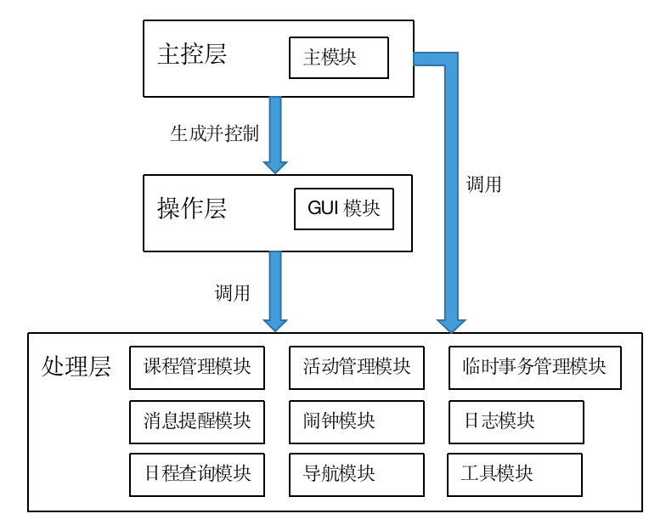

（三）项目开发与维护说明

项目源码可以直接使用文本编辑器打开查看。若要进行项目的维护与开发，需要在官网或steam平台下载Gamemaker studio最新版并激活。

在开发平台中打开源码，看到如下界面。其中右边是资产浏览器，分类存放项目中的各个资源。该项目资产浏览器中的主要栏目有精灵（Sprite）、物体/实例（Object）和脚本（Script）。对于资产浏览器的各个项目，可以双击在工作台上打开进行维护，如图所示。

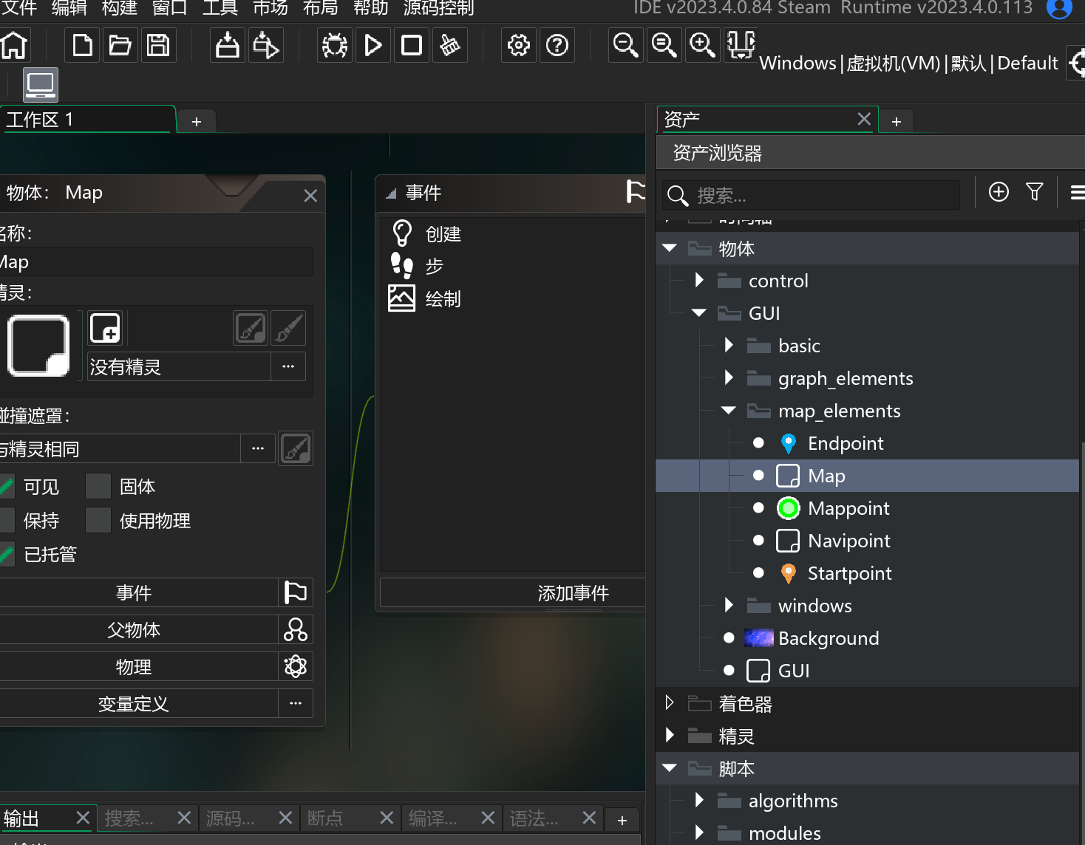

以实例（Object）为例介绍基本的开发流程。每个实例都可以有自己的变量、数据结构和函数，并通过“事件”来创建和管理一个或多个线程。实例拥有系统默认的变量成员（x坐标，y坐标等），每个实例可以通过一个唯一id来访问其地址，无法被访问的实例会被垃圾收集器回收。在Gamemaker中，所有变量都要通过实例访问，全局变量需要通过global实例访问，程序中的各类数据结构本质上也是实例。

“创建事件”是每个Object生成时执行的一段代码，只会执行一次，用于各项数据的初始化；“步事件”是每帧（1/30s）执行一次的代码；实例的图像绘制只能由“绘制事件”调用各类绘制函数控制。下图以Object_Map为例，展示这三个事件的作用。

Object/Map的创建事件中定义了相关成员变量和成员函数；

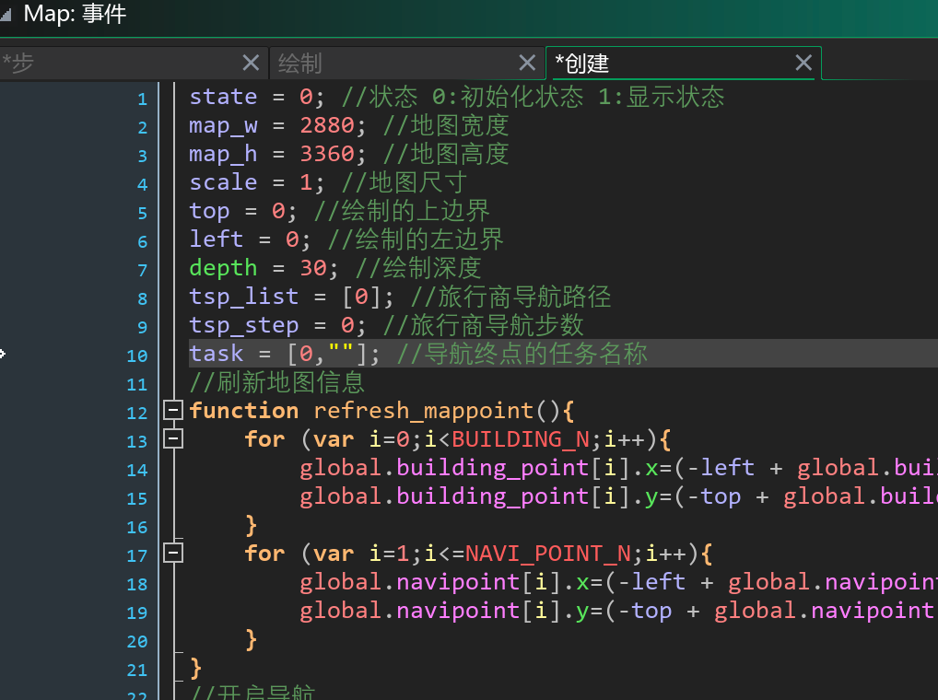

Object/Map的步事件中监测键盘输入并实现地图放大、缩小、移动等功能；

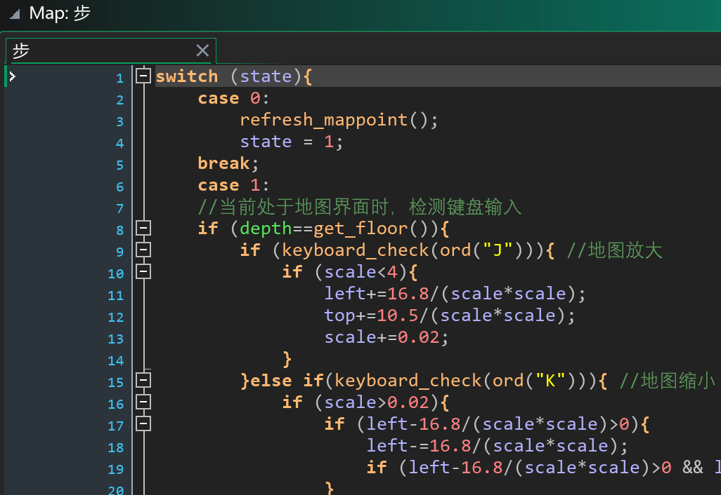

Object/Map的绘制事件实现地图的绘制。在接下来的报告中，将会多次提及各个实例的“创建事件”与“步事件”的作用。除这三个事件外，还可以指定其他由一定条件出发的事件，如“鼠标按下”“鼠标移入”等。

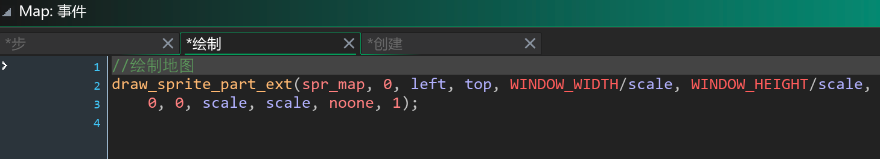

Sprite是用于绘制的图像文件，格式有jpg、png和gif等，可以从外部导入也可以由系统自带的图像处理工具制作。

GML变量类型有实数(real)、字符串(string)等。GML中的变量创建不需要声明类型，在赋值时由系统自动指定类型。var为临时变量声明，临时变量使用后会立即释放。GML的数组以列表(list)的方式实现，声明时不需要指定长度，为数组中未分配空间的元素赋值时，自动为该元素和前面的元素分配空间，未被分配空间的元素无法访问。函数的参数也不需要指定类型，参数可以是变量也可以是实例，实例以引用的方式传参。Script中的函数都是公用的，不同实例可以使用同一Script函数实现继承，类似java的接口。下图为Script/scr_sort中的一个快速排序函数：

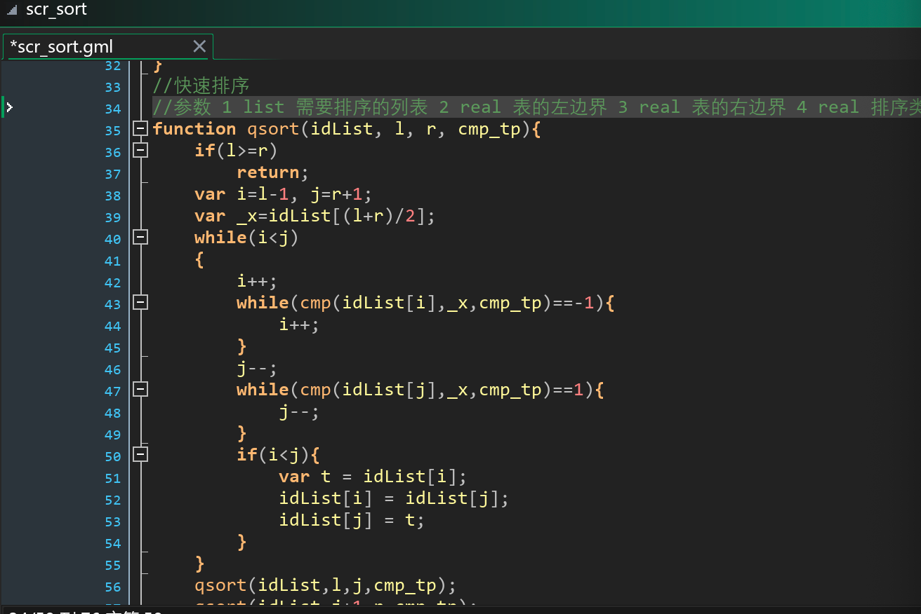

项目还包括一些内含文件，为各种中文字体，在“窗口->资产浏览器->菜单->内含文件”中可以查看。

对项目文件资源进行修改后，点击左上角的“构建”可以调试、执行或生成可执行文件等。

该项目的维护与开发需要对Gamemaker studio和GML有充分的了解。关于其各项详细介绍，见官方说明文档：https://beta-manual-zh.yoyogames.com/#t=Content.htm。开发所需的各模块作用和各变量、函数的定义，见《三、各模块设计及数据结构和算法说明》和源代码中的注释。

1. **各模块设计及数据结构和算法说明**
2. 主模块

1.设计思路与功能介绍

程序中有两个主界面：注册登录界面，登录后的地图和课表界面。这两个界面执行的功能不同，因此使用两个不同的实例控制。Start控制系统初始化；Main控制个人信息初始化、地图初始化和时钟推进，同时调用闹钟和消息提醒模块完成提醒功能。

系统初始化需要从磁盘中加载系统所需的各个信息，由此创建各类全局变量，全局变量要包括系统时间、用户名等系统信息，还需要包括课表、地图、个人活动列表等需要被多个模块访问的信息，以便统筹各个模块的使用。

这一部分的全局变量在其他各个模块中都会有所涉及，开发者务必要记住这一部分的数据定义。

系统初始化会生成一系列文件夹，在%localappdata%目录的“北京邮电大学日程管理系统”文件夹中可以查看，如下图所示：

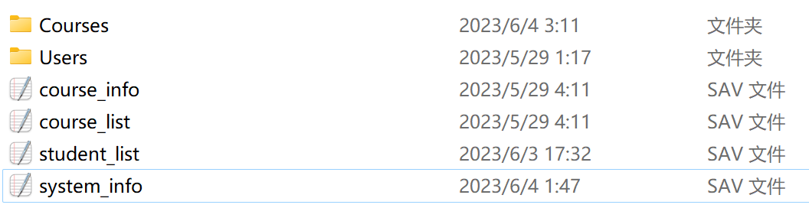

系统文件采用sav二进制文件存储。course_info为公共课程信息表，course_list为公共课程id表。student_list为所有学生的学号列表，system_info储存系统时间。Course文件夹中存放了每个课程的选课学生列表。

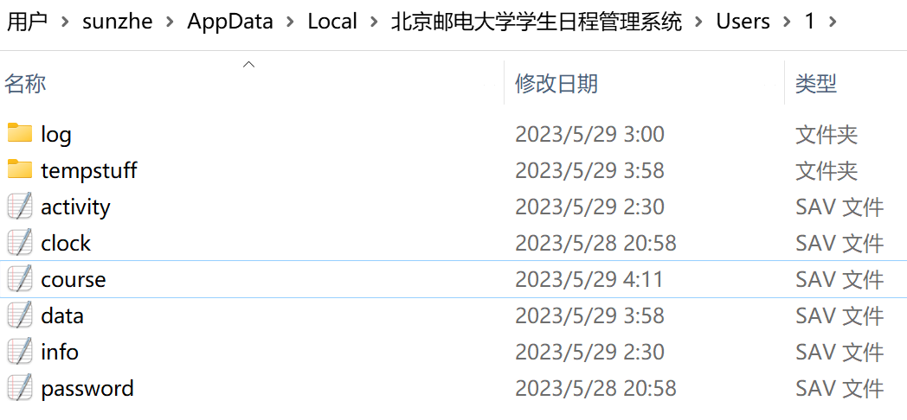

Users文件夹中是每个用户各自的信息文件夹。每个用户的信息文件夹中，activity是活动列表，clock储存闹钟信息，course是学生选课列表。data储存个人设置信息，info储存活动信息，password储存密码。log文件夹中存放所有日志，tempstuff文件夹中存放所有临时事务信息。

Gamemaker的文件读写涉及缓冲区(buffer)概念。缓冲区是一块连续的内存地址，可以写入数据并保存为二进制文件，也可以从二进制文件中把数据读到缓冲区中。缓冲区的读写速度快，效率较高，但是会提升代码的复杂度。

2.数据结构与函数介绍

该模块所涉及的项目文件：Object/control/，Script/tools/scr_system_init，Script/tools/scr_map_init

该模块涉及的数据结构与函数：

|  |  |  |  |
| --- | --- | --- | --- |
| 数据名称 | 类型 | | 作用 |
| global.paused | real | | 在人机交互时置该值为1，暂停时钟推进 |
| global.timepaused | real | | 在设置界面设置时钟暂停时置该值为1，暂停时钟推进 |
| global.time | real | | 表示当前分钟 |
| global.hour | real | | 表示当前小时 |
| global.day | real | | 表示当前星期 |
| global.week | real | | 表示当前周 |
| global.access | real | | 表示全局 |
| global.spd | real | | 表示时钟推进速度 |
| global.location | real | | 表示当前所处位置的id |
| global.started | real | | 判断系统是否已经初始化 |
| global.student | string | | 当前登录用户的学号 |
| Start | 实例 | | 作为实例，控制注册与登录界面的生成，控制全局变量的初始化 |
| Main | 实例 | | 作为实例，在创建事件中加载用户信息、包含其他各个模块的全局变量的初始化，同时生成界面上主要的GUI；步事件中控制系统时钟的推进。 |
| 函数名称 | 参数类型 | 返回值类型 | 作用 |
| global_init() | / | / | 当系统未初始化时，在系统文件夹下创建各个系统文件 |
| map_init() | / | / | 初始化地图信息，创建与地图显示与导航相关的各变量与实例 |

3.核心算法设计与分析

（1）时钟推进

当global.paused和global.timepaused都为0时，在每帧执行的步事件中令global.time以速度global.speed递增，增加到60及以上后令global.hour增加，并执行以小时为单位的事件（如消息提醒等），对于天、周的推进同理。该方法可以简单有效地完成时钟推进，并在各个时间点执行相应事件。

系统提供一个学期，也就是十六周的日程，能满足功能需求。但是时间只用当前周数和星期表示，不能与具体时间对应，这是设计上的一个小不足。

1. GUI模块

1.设计思路与功能介绍

GUI模块需要完成整个操作层的工作，是系统中非常关键的一个模块，该模块的任务有：

1. 图形界面的绘制；
2. 接收鼠标键盘等输入信号；
3. 根据输入调用底层函数，或者执行一些简单的操作，完成相应功能。

为了实现这些任务，GUI又分为几个不同的类型。最基本的GUI为basic类，包括文本框、按钮、单选复选框等，执行一些基本的功能；另一种GUI为windows类，本身不执行任何功能，但是提供一个窗口界面并在其上生成各种basic类的GUI，并对这些GUI进行控制。其他GUI基本上都基于这两种类型设计，为一种或多种GUI的组合。

每个GUI都有自己的深度（depth），它决定了GUI绘制的顺序，深度越大越早绘制，显示时就会被深度小的GUI覆盖。程序记当前所有GUI的最小深度为全局深度，每次打开一个窗口，程序用一个栈记录之前的深度，并更新当前的全局深度为该窗口的深度。所有深度大于全局深度的GUI会失效，无法与用户交互，只有当前最上方的窗口和窗口上的GUI有效，关闭窗口时将当前全局深度出栈，下层的窗口和GUI就重新生效。

程序中，除了登录界面就只有两个主要界面：地图界面和课表界面。地图界面中显示地图和导航信息，课表界面中显示日程信息，且

程序中，几乎所有可见的、涉及GUI的功能和操作都要由该模块控制，每个功能都由GUI模块与其他模块共同协作完成，所以该层所涉及的功能十分多而复杂，且各个GUI执行的功能不尽相同，因此在此只能简要列举部分主要功能，不作过多详细描述。部分具体功能可以参考《用户使用手册》。

GUI模块完成的具体功能有：

（1）在登录界面接收用户的学号和密码信息，调用注册与登录函数；

（2）在地图与课表界面显示系统信息；

（3）通过各个按钮打开课表、返回地图、进入课程管理界面、活动管理界面、日志界面、设置界面等；

（4）生成课程管理窗口，将课程列表、课程信息和学生列表显示出来，并接收用户输入的课程信息和控制信息，调用课程管理函数；

（5）生成活动管理窗口，将活动列表和活动信息显示出来，并接收用户输入的活动信息和控制信息，调用活动管理函数；

（6）生成临时事务管理窗口，将临时事务时段、临时事务信息和临时事务列表显示出来，并接收用户输入的课程信息和控制信息，调用课程管理函数；

（7）生成日程查询窗口，根据用户输入的信息和选择的搜索选项，从搜索结果中筛除无用项并调用底层排序函数排序，生成显示文本框；

（8）生成闹钟管理列表，将闹钟列表和闹钟信息显示出来，并接收用户输入的闹钟信息和控制信息，调用闹钟管理函数；

（9）当系统生成提醒信息后，弹出信息窗口将提醒信息显示出来；

（10）通过设置窗口更改系统设置；

（11）将日程显示在课表上并让用户可以点击课表日程直接进入日程管理；

（12）通过日程按钮打开日程界面，显示各时段的日志信息；

（13）显示地图和地图建筑信息，控制地图的移动、放大缩小；

（14）用户点击地图导航点时，更新用户的当前位置；

（15）接收用户输入的导航命令，调用底层导航相关函数生成路径信息，根据信息显示地图导航路径，根据用户的当前点更新导航路径，完成导航；

（16）用户点击快进图标，可以向后跳转

（17）完成所有的界面绘制工作。

由于该模块基本只是调用底层函数，基本不涉及具体算法的设计，这里略去了“核心算法与分析”部分。而各类核心算法的设计会在后面的章节中详细介绍。

该项目的GUI全部由开发者自行编写设计，优点是易拓展、灵活性强，缺点是功能不够全面和完善。

2.数据结构与函数介绍

该模块所涉及的项目文件：Object/GUI/，Script/tools/scr_gui_control

该模块涉及的数据结构与函数：

|  |  |  |
| --- | --- | --- |
| 数据名称 | 类型 | 作用 |
| global.floor | list | 作为栈存放各层窗口的深度 |
| global.floor_top | real | global.floor的栈顶指针 |
| global.graph | 实例 | 以全局变量的形式表示当前课表实例，以便其他模块引用 |
| global.in_graph | real | 表示当前是否处于课表界面 |
| Background | 实例 | 完成登录界面背景绘制 |
| Button | 实例 | 按钮组件 |
| Checklist | 实例 | 复选框列表组件 |
| Chooselist | 实例 | 单选框列表组件 |
| Choosebox | 实例 | 栏目选择组件 |
| Inputbox | 实例 | 文本输入框，用户可以在其中输入文本 |
| Scrollbar | 实例 | 滚动条 |
| Textlabel | 实例 | 文本框 |
| Graph | 实例 | 作为课表实例，根据日程表数据控制日程信息在课表上的显示，生成课表界面的各个按钮等 |
| Setting | 实例 | 点击后弹出设置窗口 |
| Skip | 实例 | 点击后进行时间跳转 |
| ActivityInfobar | 实例 | 作为活动管理窗口执行活动管理功能 |
| Clockbar | 实例 | 作为时钟管理窗口执行时钟管理功能 |
| CourseInfobar | 实例 | 作为课程管理窗口执行课程管理功能 |
| Infobar | 实例 | 作为消息提醒窗口显示系统提醒信息 |
| Logbar | 实例 | 作为日志窗口执行日志查询功能 |
| Searchbar | 实例 | 作为日程查询窗口执行日程查询功能 |
| Settingbar | 实例 | 作为设置窗口，可设置时钟暂停，调整时钟速度和设置提前提醒等 |
| TempstuffInfobar | 实例 | 作为临时事务窗口，执行临时事务管理功能 |
| Map | 实例 | 作为地图实例，控制地图信息和导航信息的绘制 |
| Mappoint | 实例 | 作为地图建筑点实例，存储建筑点信息 |
| Navipoint | 实例 | 作为地图导航点实例，参与导航路径的绘制 |
| Startpoint | 实例 | 地图上绘制的导航起点 |
| Endpoint | 实例 | 地图上绘制的导航终点 |
| Log | 实例 | 课表和地图界面的日志按钮，点击后生成日志窗口 |
| Search | 实例 | 日程搜索窗口中的搜索按钮 |

|  |  |  |  |
| --- | --- | --- | --- |
| 函数名称 | 参数类型 | 返回值类型 | 作用 |
| instance_create_textlabel(_x, _y, _w, _h, _wordsize, _tp, _str) | real,real,real,real,real,real,string | 实例 | 返回一个位置为(_x,_y)，宽为_w，高为_h，字号大小为_wordsize，类型为_tp，显示字符为_str的文本框 |
| instance_create_button(_x, _y, _w, _h, _wordsize, _tp, _str, _father) | real,real,real,real,real,real,string,实例 | 实例 | 返回一个位置为(_x,_y)，宽为_w，高为_h，字号大小为_wordsize，类型为_tp，显示字符为_str，父对象为_father的按钮 |
| instance_create_inputbox(_x, _y, _w, _h, _wordsize) | real,real,real,real,real | 实例 | 返回一个位置为(_x,_y)，宽为_w，高为_h，字号大小为_wordsize的文本输入框 |
| instance_create_chooselist(_x, _y, _w, _h, _wordsize, _len, _father, _strlist) | real,real,real,real,real,real,实例,list | 实例 | 返回一个位置为(_x,_y)，宽为_w，高为_h，字号大小为_wordsize，长度为_len，显示字符列表为_strlist，父对象为_father的按钮， |
| open_window(_dep) | real | / | 打开窗口并将当前全局深度设为_dep |
| close_window() | / | / | 关闭窗口，并将当前全局深度出栈 |
| get_floor() | / | real | 返回当前全局深度 |

GUI种类较多，由于篇幅限制无法逐一介绍。接下来对几个典型GUI作详细介绍，由此可以类似地了解其他GUI的设计思路与功能。

1. Button

按钮作为基本控件，在按下时执行指定的代码，完成相应的任务。基本上所有窗口都会生成按钮，生成的按钮可以与窗口交互信息，如控制窗口的开启与关闭等。

按钮的创建事件中规定了各项成员变量，如下图所示：

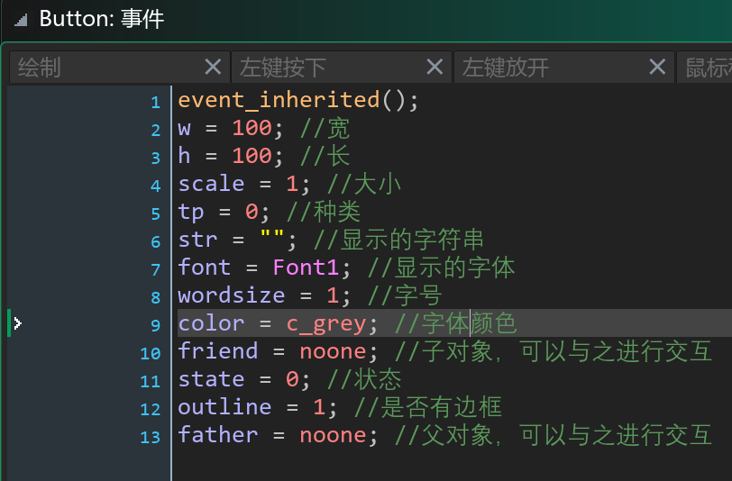

按钮的核心部分在于步事件，步事件中根据按钮类型指定了按钮按下时执行的各类操作。开发者可以在步事件中编写相应代码以修改其内容。下图为部分按钮的步事件内容：

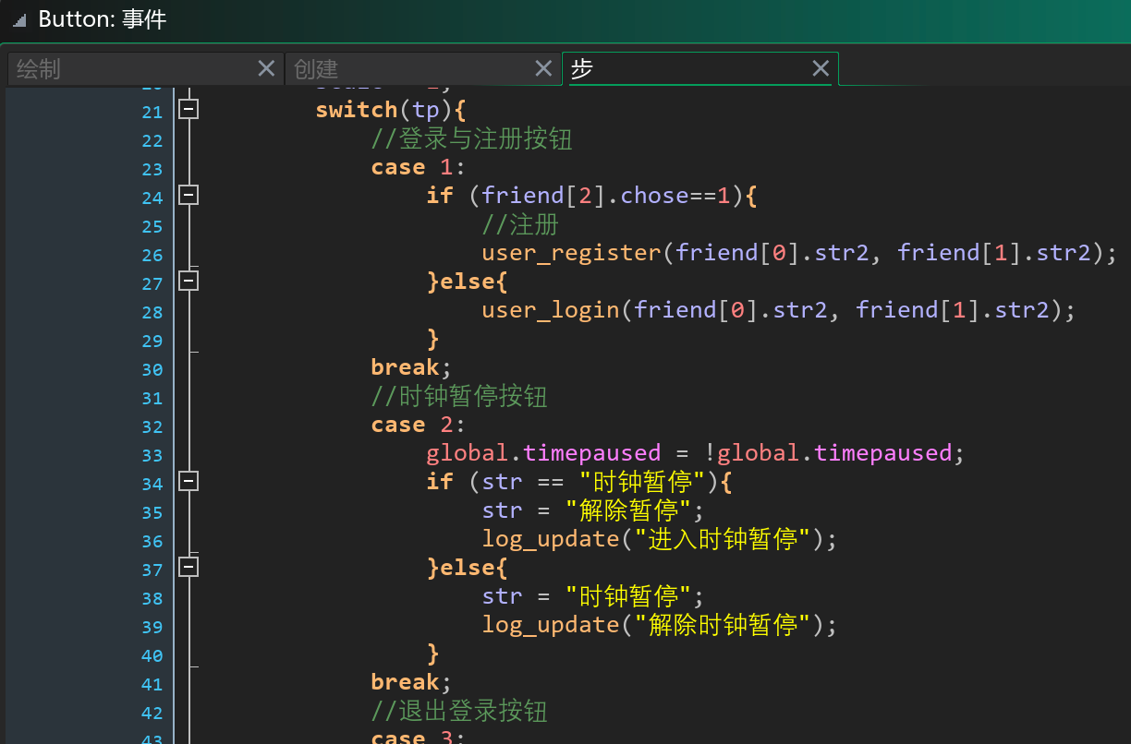

在软件开发过程中，若要添加新功能，可以在步事件中新增一个按钮类型，编写相应的功能代码，生成对应类型的按钮就能完成相应功能。

1. Textlabel

文本框也是基本控件之一，完成文本显示功能。和按钮类似，它能根据自身类型选择各类绘制功能。文本框的基本成员变量与按钮的基本相同。

文本框的关键在于绘制事件。若要添加一个新的文本框，可以在其绘制事件中新增一项自行编辑。一些文本框可以点击和用户交互。在“鼠标按下”事件中，可以根据文本框类型执行相应的代码作出相应。创建事件、绘制事件等具体内容见源码。

1. Inputbox

输入文本框可以接收用户的键盘输入。文本在光标处输入，输入时点击输入的文本可以在相应位置设置光标，按鼠标左右键可以移动光标。

成员变量介绍如下：

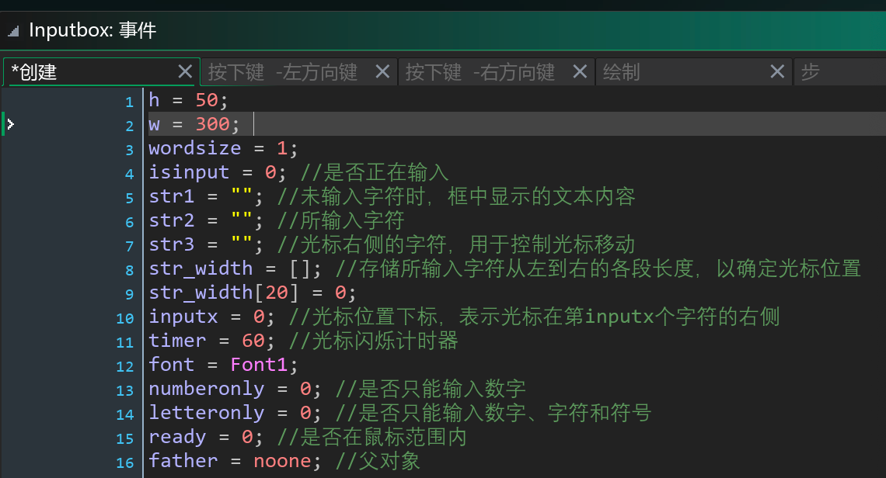

文本框的文本输入由步事件控制，文本和光标绘制由绘制事件控制，点击改变光标位置由“鼠标点击”事件控制，方向键移动光标由“按下键-左/右方向键”事件控制。

1. Scrollbar

在程序中，一些窗口无法完整显示所需信息，往往需要滑动。滑动条作为GUI必须和一个需要滑动显示信息的父对象绑定使用。父对象中必须有以下三个变量：

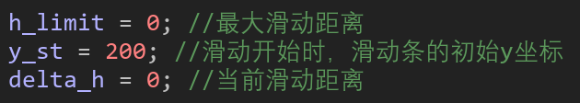

滑动条根据自身移动位置，改变父对象的delta_y/x，父对象根据delta_y/x来控制自己的绘制行为。创建事件、步事件等具体内容见源码。

1. Chooselist

单选列表组件。用户点击表头后会展开选择列表，在选择列表中选择一项以更新表头信息。该组件由文本框和滚动条组合而成。下图为Chooselist的使用示例：

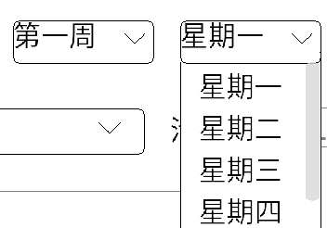

以下为Chooselist的成员变量介绍：

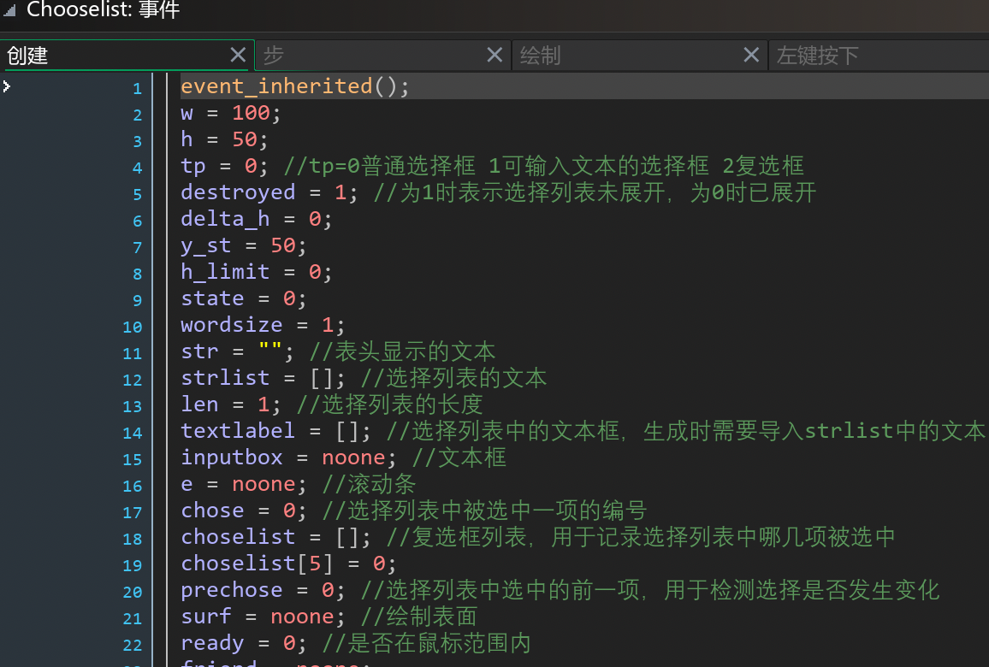

在步事件中可以控制Chooselist选择列表的展开和收起等。

1. Windows

到这里读者可能会发现，GUI模块的功能很多，而包含的函数却非常少。事实上，绝大多数的功能都是在窗口(windows)的创建事件、步事件和绘制事件中执行的。因此必须要介绍窗口的创建事件和步事件，才能了解完成的功能执行过程。

以日志窗口(Logbar)为例介绍窗口。Logbar的部分成员变量如下：

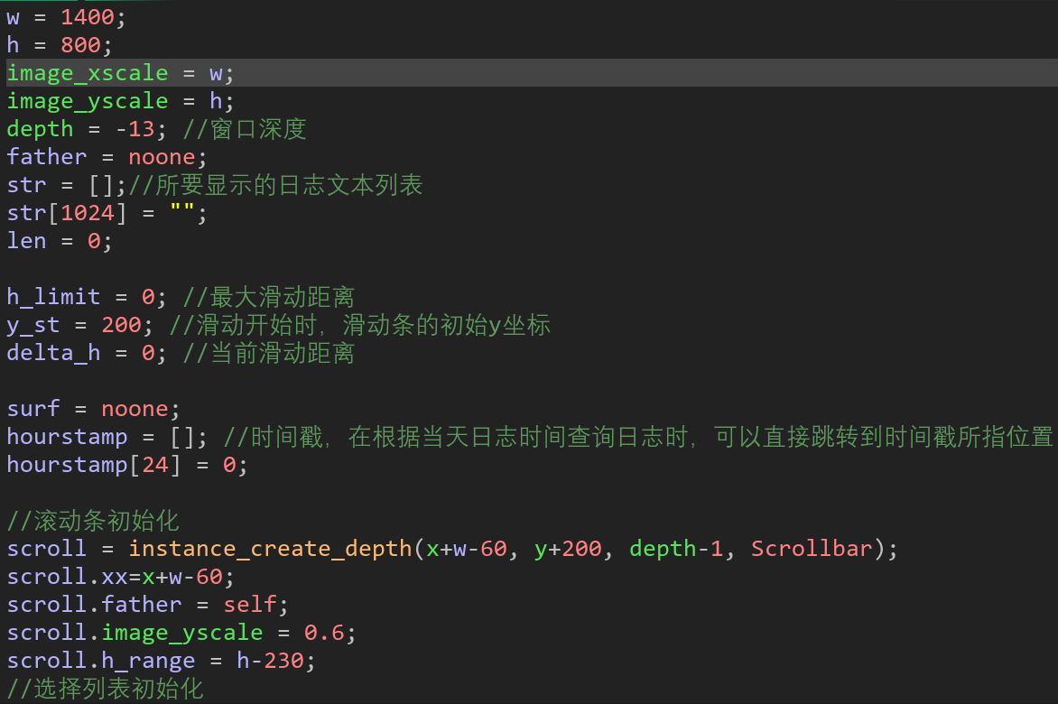

Logbar有三个成员函数，分别执行自身的创建、刷新和销毁功能。成员函数在创建事件中定义，下图为刷新日志信息的函数：

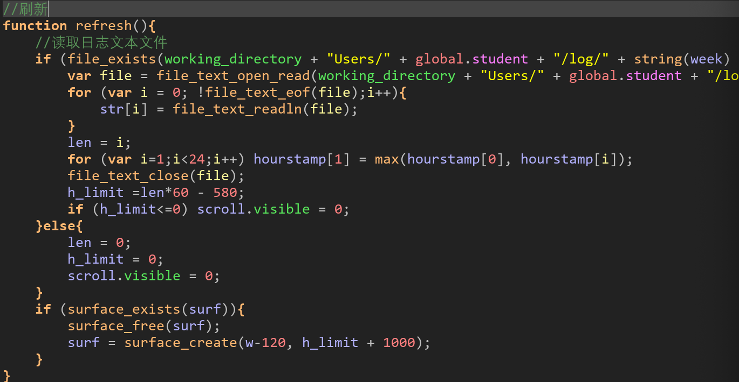

步事件中监测选择框的选项变化。当选择的事件变化时，调用成员函数刷新日志窗口，根据所选时间重新加载日志。

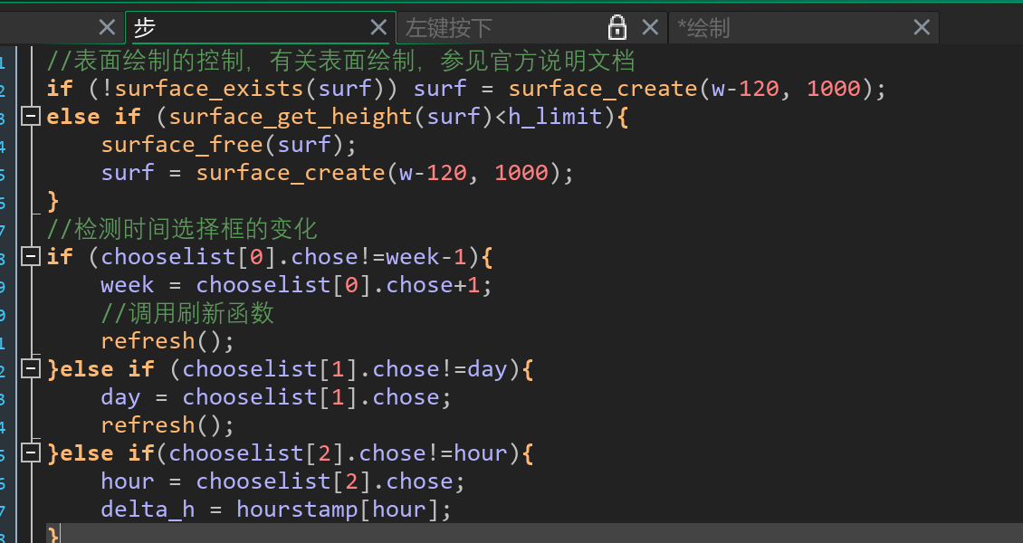

绘制事件中执行对日志文本的绘制，将加载好的文本绘制到窗口上。下图为绘制事件：

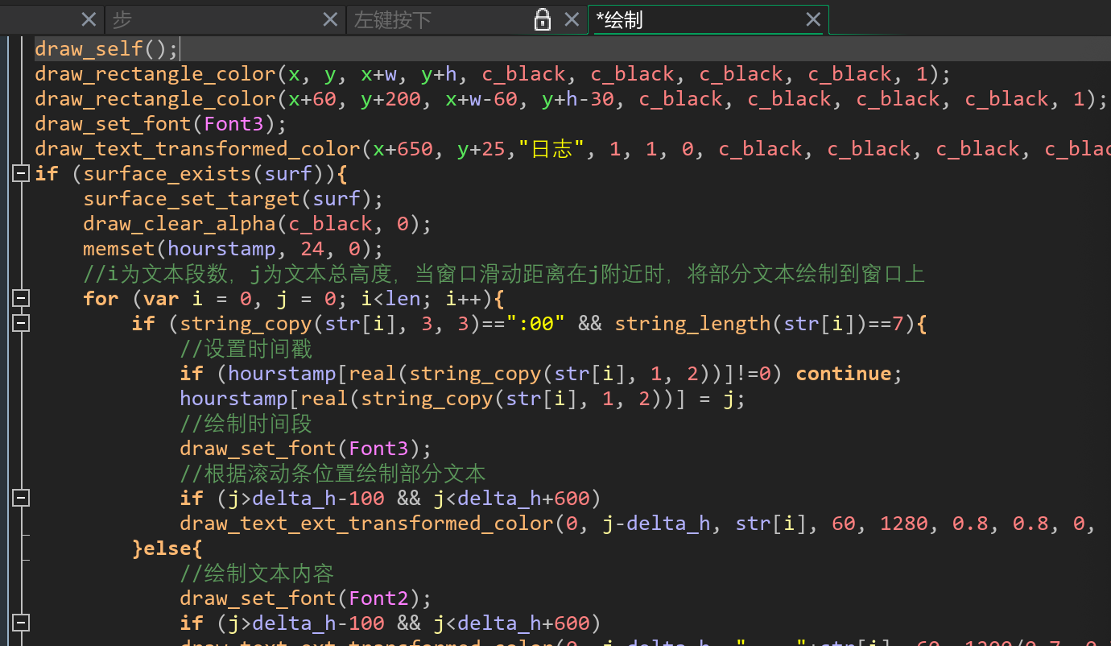

这样，一个日志窗口就完成了完整的日志查询功能。日志的加载和查询功能完全由GUI模块负责，而底层的日志模块只负责日志文件的生成，这样的分工使得前后端能各司其职。日志的具体操作界面见测试报告和运行实例截图。

关于其他的窗口，执行功能的过程也基本类似，在此不过多描述。

1. Graph

一些GUI可以执行完整的功能，在程序中承担着重要作用，比如课表。

课表具有三个成员函数：打开、关闭和刷新。每次切换课表所在周更新日程信息或更新日程信息时都会刷新课表，刷新函数会读取内存中的日程表信息，根据日程表信息计算每行每列的高度并生成对应文本框。点击对应文本框可以直接进入对应日程的编辑界面。

这样的设计可以满足用户通过课表快速查询和修改课程信息的需要，较为方便快捷。

1. Map

由于该实例控制地图绘制和导航路径绘制，该部分又和导航模块紧密关联，因此建议阅读完导航模块的相关内容再回过头来阅读本章。

该实例具有刷新地图点位置、缩放和移动地图的功能，在之前的部分已经介绍过。

导航路径的绘制由NaviPoint、Mappoint、Startpoint和Endpoint实例共同完成。导航路径由导航模块生成，为一系列导航点的id。NaviPoint会判断自己是否在路径内并向路径内下一个NaviPoint的坐标延伸出一条线，作为导航路径的绘制；Startpoint和Endpoint会把自己的坐标设置在路径起点和终点，路径终点对应的Mappoint会闪烁，以提醒用户的当前位置和目标位置。

绘制多点途径路径时同理，Map会存储依次要到达的建筑物列表，对每个要到达的建筑物分次导航，每次导航只绘制当前建筑到下一个建筑路径，直到走完所有建筑。这样的设计可以避免多点导航时出现路径交叉混乱的问题，又可以让用户明确当前位置和目标位置。同时目标位置会显示日程信息，用户还能在导航过程中更改当前位置并重新生成路径，能够最大程度地满足用户的导航需要。

1. **课程管理模块**

从这一部分开始的内容都属于处理层，不再考虑任何与前端界面有关的东西，这里所做的工作只有数据的处理、加工和储存等，为前端组件的运行提供数据，为各自需要完成的功能而服务。

1.设计思路与功能介绍

一个课程管理模块需要完成管理员进行的课程的添加、更新与删除等，需要为学生分配课程并监测冲突。学生可以查看自己的课程列表并在课表上显示课程。

综合以上几点，该模块只需要处理并保存课程信息，上层会自行从数据缓冲区中读取修改后的信息。同时在更新信息时需要监测冲突，以免一名学生有两门时间冲突的课程。

1. 完成课程信息、学生选课信息等相关文件的读写和修改过程；
2. 判断课程冲突。

首先需要规定要读写哪些文件。课程信息是公共的，因此可以存在一个公共文件里。由于每个学生都需要自己的选课信息，在每个学生的个人文件夹里储存个人选课信息；当课程信息变动时，需要快速知道哪些人选了这门课，所以要给每个课程一个单独文件储存选课学生信息。修改课程信息时需要维护课程的选课学生列表和学生各自的选课列表。

另一种方案是用一个二维表储存所有课程和学生的对应关系，优点是不需要在每次操作后维护选课学生列表和学生各自的选课列表，只需要维护一个二维表。缺点是学生没有自己的选课列表，每次登录都需要读写全部信息。

程序在各处都使用了即时保存机制，以满足用户在断电等情况下依然能保存操作的需求。

2.数据结构与函数介绍

该模块所涉及的项目文件：Script/modules/scr_course_manage

该模块涉及的数据结构与函数：

|  |  |  |  |
| --- | --- | --- | --- |
| 数据名称 | 类型 | 作用 | |
| course | 实例 | 作为一个结构，存储一个课程所有信息 | |
| test | 实例 | 作为一个结构，存储一个考试所有信息 | |
| global.courseList | list | 用户为管理员时，作为所有课程的id列表；用户为学生时，作为自己课程的id列表 | |
| global.courseTable | 三维list | 学生的课程表，用于学生课表的显示与冲突检测 | |
| global.courseInfo | 缓冲区 | 公共的课程信息表，存储所有课程的信息，作为数据缓冲区，可以随时从中读写数据 | |
| global.course | 实例 | 用于记录当前显示的课程信息与用户输入的课程信息 | |
| global.studentList | list | 学生的id列表 | |
| global.studentNum | real | 学生总数 | |
| 函数名称 | 参数类型 | 返回值类型 | 作用 |
| init_course() | / | 实例 | 以默认信息生成一个课程实例 |
| init_test(_a) | 实例 | 实例 | 以课程实例_a的考试信息生成一个考试实例 |
| read_course_info(_id) | real | 实例 | 通过课程id从公共课程信息表中读出一个课程实例 |
| write_course_info(_course, _id) | 实例,real | / | 通过课程id把一个课程实例写入公共课程信息表中的对应位置 |
| create_coursetable() | / | / | 从课程列表把信息加载到课表上 |
| get_course_id() | / | real | 得到一个未被占用的课程id |
| course_conflict_manage(stu_chose, c, pre) | list,实例,实例 | real | 判断当前以stu_chose为选课学生列表的课程c是否与其他课程冲突，如果冲突，将原有课程pre写回 |
| course_delete_stu(_buff, _c) | 缓冲区,课程实例 | / | 从学生的选课列表缓冲区中删除对应课程 |
| student_course_add(stu_chose, c) | list,实例 | / | 添加一门课程并更新学生选课列表 |
| student_course_update(stu_chose, c) | list,实例 | / | 修改一门课程信息并更新学生选课列表 |
| save_courselist() | / | / | 保存 |

以下对一些关键的实例(数据结构）作详细介绍：

（1）course

该数据结构完整储存了一个课程包含的所有信息。成员变量如下：

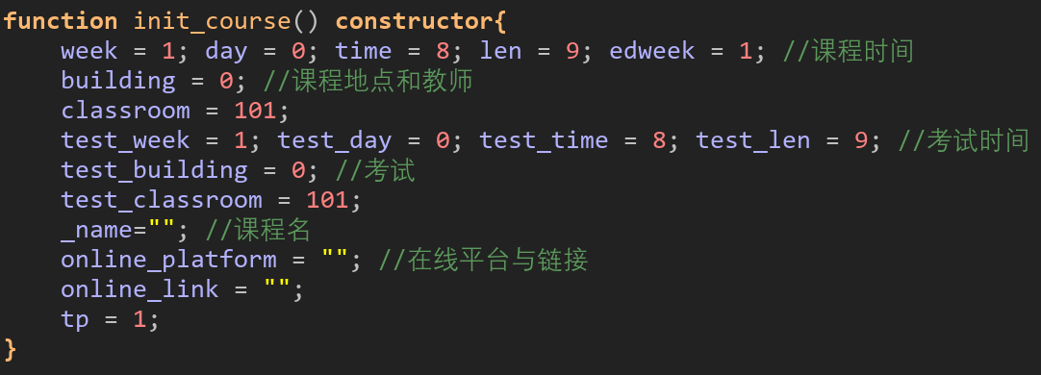

其中week代表开始周，edweek代表结束周，day从0～6分别代表周一～周日，time=8，len=9意味着课程默认从8点开始，9点结束。

1. test

该数据结构完整储存了一个考试包含的所有信息。成员变量如下：

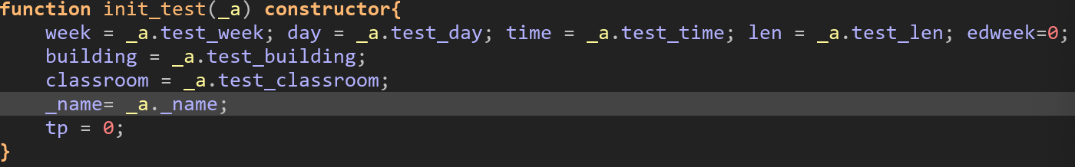

课程实例中其实已经包含考试信息，之所以新设计一个数据结构，是为了统一各个日程实例的时间操作。由于每个日程实例（课程/活动/临时事务）都具有时间信息（开始周/结束周/星期几/开始时刻/结束时刻），因此可用同一函数处理不同日程，如时间冲突监测函数（见工具模块）。课程和考试中的成员变量tp是为了在用同一函数处理不同日程时区分出日程的类型。tp为0、1、2、3、4分别代表考试、课程、集体活动、个人活动与临时事务。

3.核心算法设计与分析

（1）课程的添加、更新信息与删除

考虑用户和课程总数都很多的情况。如果使用一般的线性表维护课程信息，添加和修改课程信息时都是O(1)，但删除时是O(n)复杂度，而且后方课程信息需要向前移动，下标发生了变化，不能通过原来的课程id直接访问到课程信息，为了避免这一点，在删除后不移动课程信息，而是直接删除。在添加课程时遍历整个课程信息表，寻找空位并插入，这样删除O(1)，插入O(n)。

该设计的优点主要有以下两点：其一是可以通过课程id直接访问课程信息表中某个课程的信息，读写较快；其二是不移动课程信息，避免了课程信息非常多时数据的大量移动，只是遍历课程信息表寻找空位，速度较快。缺点是插入课程很多时，效率会有所降低。

（2）课程冲突检测

如果在添加或修改课程信息时检测到冲突，系统会弹出提示冲突，原有操作失败。

冲突监测的算法是：首先记录修改后课程的时间和选课学生列表，遍历课程列表寻找与之时间冲突的课程，发现有时间冲突的课程后遍历该课程的选课学生列表，查找该列表与自己的选课学生列表是否重叠。设系统总课程数为M，学生数为N，遍历课程需要O(M)，每门课的选课学生数大约是20*N/M的数量级(假设学生每周有20门课），由于每个课程在每天有四个主要时间段（早八点，早十点，午一点，午三点），可以认为每两门课程时间冲突的概率约为1/(4*5)=1/20，则冲突监测的平均时间复杂度约为O(M/20*20*N/M)=O(N)，总体性能较好。

但是，如果反过来，可以先在自己的选课学生列表中遍历所有学生的已选课程，再查找这些已选课程是否与自己的时间冲突，同理得时间复杂度为O(400*N/M)=O(N/M)，因此当课程总数大于400门时，可以认为用这一种算法相对较快。

如果不加任何限制。系统的用户数可以达到非常大的数量。但是，由于没有分班系统，难以给大量学生同时分配课程。因此，最后的用户数量限制到了100人左右，这是设计上的一个不足之处。

1. 活动管理模块

1.设计思路与功能介绍

这一模块的部分功能与课程管理模块类似，都包含日程的添加、修改、删除等。设计思路与课程管理模块相同，但是活动管理模块要更简单一些，只涉及用户自己文件的修改。该模块需要完成的任务如下：

（1）完成活动信息等相关文件的读写和修改过程；

（2）判断活动冲突并给出冲突最少的时间。

为了用户能更便捷地安排活动时间，我们给活动所在日增加了一些可选项。除了每日、周一～周日外，还可以选择“双休日”“工作日”两个选项，选择后日程只会安排在双休日或工作日。这样的设计丰富了程序功能，缺点是增加了一些算法的复杂度（如冲突检测和按时间排序）。

每个用户在自己的个人文件夹下有一个储存活动id列表的文件和储存活动信息列表的文件，和课程管理模块相同。另一种方案是不储存活动id列表，而是在加载活动信息列表时直接生成id列表，但这需要遍历活动信息表，可能使加载速度变慢。因此在活动总数很多时，使用这种方案可以加快加载速度。

同时，在设计该模块时也需要考虑之前的部分。由于管理员分配课程时，可能会与学生的活动产生冲突，这种情况发生时，最好能让学生知道冲突的活动并作出调整。每个学生有一个三维的以时间为下标的课表，可以直接访问某个时间点的课程id，考虑到冲突问题，需要新建一个相同的日程表，但是它存储的是活动和临时事务信息，这样冲突的日程和活动就可以共存，同时在课表上显示。这样可以高效地处理冲突，但是需要额外内存。

2.数据结构与函数介绍

该模块所涉及的项目文件：Script/modules/scr_activity_manage

该模块涉及的数据结构与函数：

|  |  |  |  |  |  |
| --- | --- | --- | --- | --- | --- |
| 数据名称 | | 类型 | | 作用 | |
| activity | | 实例 | | 作为一个结构，储存一个活动的所有信息 | |
| global.activityNum | | real | | 表示用户的活动总数 | |
| global.activityList | | list | | 用户的活动id列表 | |
| global.activityTable | | 三维list | | 学生的活动和临时事务日程表，用于学生活动、临时事务的提醒、冲突监测和课表显示 | |
| global.activityInfo | | 缓冲区 | | 缓存读入的课程信息，可以随时从中读出课程信息 | |
| global.activity | | 实例 | | 用于记录当前显示的课程信息和用户输入的课程信息 | |
| 函数名称 | 参数类型 | | 返回值类型 | | 作用 |
| init_activity() | / | | 实例 | | 生成一个初始的活动实例 |
| read_activity_info(_id) | real | | / | | 通过活动id从活动信息表中读出一个活动实例 |
| write_activity_info(_act, _id) | 实例,real | | / | | 通过活动id把一个活动实例写入活动信息表中的对应位置 |
| update_activitytable(_a, _v) | 实例,real | | / | | 将课表数组上_a的时间段部分的内容更新为_v |
| create_activitytable() | / | | / | | 初始化时调用，将活动信息写入日程表数组 |
| save_activityInfo() | / | | / | | 将活动信息保存到磁盘文件 |
| get_activity_id() | / | | real | | 获得一个未被分配的活动id |
| update_activitylist(_id) | real | | / | | 将指定id写入活动id列表 |
| save_activityList() | / | | / | | 保存活动id列表 |
| delete_activity(_id) | real | | / | | 从活动id列表中删除对应id的记录 |
| activity_conflict_detection(_a, _tp, _self) | 实例,real,real | | real | | 从课表检测活动实例_a的时间段是否与已有的日程冲突，只作判断不执行其他功能。_self为自身id，用于在检测时排除自己 |
| activity_conflict_solution(_a, _self) | 实例,real | | list | | 计算活动_a在一天各个时间段内产生的冲突总数，以便安排一个冲突最少的时间，返回的是一天内各时段的冲突数量列表。_self为自身id，用于在检测时排除自己 |
| activity_conflict_manage(_self) | real | | / | | 显示冲突信息 |

以下对一些关键的实例(数据结构）作详细介绍：

1. activity

成员列表如下：

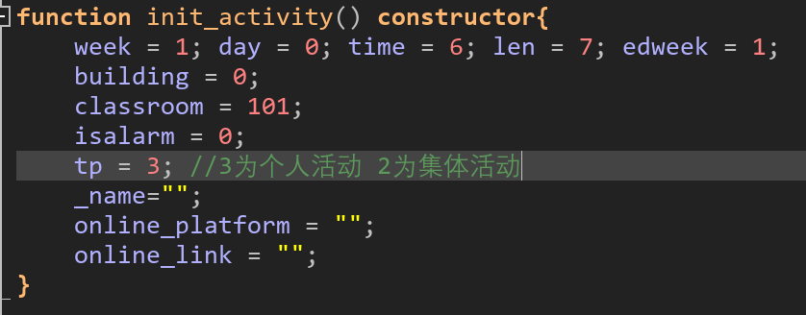

3.核心算法设计与分析

核心算法为活动冲突检测与自动排期。

由于活动的添加、删除、修改信息算法与课程管理部分大致相同，这里就直接略过，直接分析冲突检测的算法。

显然由课表可以直接判断一个活动实例是否会造成冲突，时间复杂度O(1)。

若产生了冲突，个人活动会直接失败，而集体活动会尝试将该活动安排在该天的其他时间段。每安排一个时间段，就统计在这个时间段内会产生的冲突的总数量。最终选择冲突最少的前3个时间段作为推荐时间。冲突最少的时间段如果超过3个，就选择最早、最晚和中间的作为推荐时间段。

由于一个学期内的活动时间段数量在2000个以内，而且只需要考虑自身的活动冲突，所以算法的时间复杂度可以看作O(2000)=O(1)，效果较好。但缺点是实现的功能较为简单，管理员无法为学生安排集体活动。如果要添加该功能，可以额外储存所有学生的日程表信息，安排集体活动时，每个学生只需要O(1)检测冲突，计算推荐时间段时同理，时间复杂度为O(N)。

1. 临时事务管理模块

1.设计思路与功能介绍

临时事务是生活中洗澡、理发等日常事务，一个小时内完成且可以同时完成多个，有插入删除频繁、数量分布不均匀的特点。如果要做到即时存档，需要反复读写文件。因此，需要设计一个不同的文件存储方式来存临时事务信息。

分析功能需求，该模块需要完成的任务有：完成临时事务活动信息等相关文件的读写和修改过程、判断临时事务是否与其他活动冲突。

一般来说，用户需要在一个时间点对多个临时事务信息进行操作，如同时添加、删除多个临时事务等，而不影响其他时间点的临时事务，因此可以用一个文件存储一个时间点的所有临时事务，文件名用时间表示，便于检索。如果将所有临时事务存在一个文件中，反复读写就会降低性能，而这样做增加了文件数量，可能拖慢加载速度，但是在用户使用时处理更高效，且方便了许多功能的实现，例如用户可以快速删除一个时段下的所有临时事务。

2.数据结构与函数介绍

该模块所涉及的项目文件：Script/modules/scr_tempstuff_manage

该模块涉及的数据结构与函数：

|  |  |  |  |  |  |
| --- | --- | --- | --- | --- | --- |
| 数据名称 | | 类型 | | 作用 | |
| tempstuff | | 实例 | | 作为一个实例，储存一个临时事务的所有信息 | |
| global.tempstuffList | | list | | 作为内存中一块连续区域，储存所有临时事务信息 | |
| global.tempstuffPointer | | real | | 记录上一次为临时事务分配的id，让这个变量循环 | |
| global.tempstuffHash | | 哈希表实例 | | 以临时事务时间转换 | |
| global.tempstuff | | 实例 | | 储存当前窗口显示和用户输入的临时事务信息 | |
| 函数名称 | 参数类型 | | 返回值类型 | | 作用 |
| init_tempstuff() | / | | 实例 | | 生成一个临时事务 |
| read_tempstuff(_buff, _id) | 缓冲区,real | | 实例 | | 从缓冲区中第_id个位置读出临时事务实例 |
| write_tempstuff_info(tlist, _filename) | list,string | | / | | 将整个列表中的临时事务写入_filename目录文件中 |
| tempstuff_conflict_detection(_t, _tp) | 实例,real | | real | | _tp为0时返回临时事务是否与课程冲突，为1时返回事务是否与活动冲突 |
| filename_to_time(_filename) | string | | 实例 | | 将一个文件名转化成对应的时间实例，时间实例可以被时间冲突检测函数等调用 |
| tempstuff_copy(_t) | 实例 | | 实例 | | 返回临时事务_t的一份副本 |
| tempstuff_list_add(_t) | 实例 | | real | | 在global.tempstuffList中添加临时事务_t |
| tempstuff_list_update(_t, _id) | 实例,real | | / | | 在global.tempstuffList中将_id处的临时事务改为_t |
| tempstuff_list_delete(_t) | 实例 | | / | | 在global.tempstuffList中删除_t._id处的临时事务 |
| create_tempstufflist() | / | | / | | 初始化，加载所有临时事务信息，建立临时事务哈希表和 |
| read_tempstuff_info(_a) | 实例 | | list | | 用一个列表返回实例所在时间点的全部临时事务 |
| insert_tempstuff(_t) | 实例 | | real | | 添加一个临时事务，并维护各个相关数据结构，成功时返回1 |
| tempstuff_delete(_filename, _i) | string,real | | / | | 删除_filename目录文件中序号为_i的临时事务，并维护各个相关数据结构 |

以下对数据结构tempstuff作详细介绍，该实例包含的成员变量：

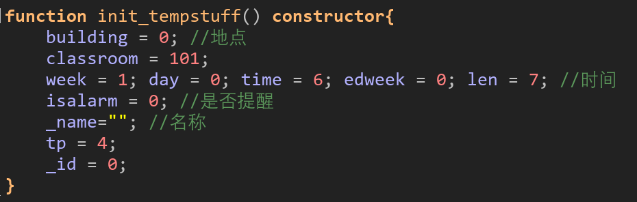

3.核心算法设计与分析

核心算法为临时事务的添加、修改和删除。

如果用户需要频繁修改临时事务信息，应该把临时事务信息保存在内存中，以便快速读取访问。因此该模块还需要维护临时事务信息在内存中的数据。

如果直接以临时事务时间为下标建立一个数组去存临时事务信息，由于临时事务数量分布不均匀且一个时间点存在多个临时事务数据，会造成空间浪费。于是采用哈希表，在哈希表中套一个链表，把同一时间的临时事务全部放在哈希表指向的链表中。

但是这样做还不能满足一点，那就是通过临时事务名称快速完成临时事务的查询。日程查询的算法和实现会在后面的章节详细介绍，其核心思想是通过日程名称和唯一日程id来查询所有相关日程。因此必须给每个临时事务分配唯一id，在查询后可以通过这个id直接读出临时事务信息。所以把临时事务信息存放在一个数组中，每添加一个临时事务都在数组区域中寻找一个空位以分配id，可根据id直接从中读出数据。因此对之前的储存方式作出修改：哈希表中的链表只存储临时事务id，则用户即能通过id获得某个临时事务的信息，又能遍历哈希表指向的链表，以获取一个时间点的所有临时事务信息。

缺点是代码复杂度较高，且插入、删除临时事务时需要维护三个数据结构（哈希表、链表、数组）并进行一次文件保存操作，而且临时事务总数很少时会浪费内存；优点是一个时间点的临时事务通常不会超过10个，插入、修改、删除都可以认为以O(1)实现，以较小的代价保证了各个功能的正常实现。

关于冲突检测功能，与活动的冲突检测完全相同，唯一的不同点是临时事务与其他活动冲突时会直接提示失败。

（六）闹钟和消息提醒模块

1.设计思路与功能介绍

在功能需求中，我们需要完成活动、课程等的提醒功能。考虑到用户的实际需求，我们把“提醒”和“闹钟”区分开来，“提醒”是日程开始前一小时或前两小时，系统根据日程类型输出的提示信息，它必须和日程绑定；“闹钟”可以由用户指定任意时间，提醒时不会输出日程信息。

该模块只需要完成闹钟文件的读写和修改、生成提醒字符串的任务。由上层接收提醒字符串并生成提醒消息。由于闹钟只有3个信息：周、日、时，所以不需要设置数据结构存储闹钟信息，直接用一个长为3的数组就能存储。

2.数据结构与函数介绍

该模块所涉及的项目文件：Script/modules/scr_clock_manage，Script/modules/scr_message_manage

该模块涉及的数据结构与函数：

|  |  |  |  |  |  |  |
| --- | --- | --- | --- | --- | --- | --- |
| 数据名称 | | 类型 | | 作用 | | |
| global.clockList | | list | | 闹钟列表，存放所有闹钟信息 | | |
| global.clockTable | | 三维list | | 闹钟日程表，用于检测对应时间是否设置了闹钟 | | |
| global.Remind_time | | real | | 设置日程是提前1小时还是提前2小时提醒 | | |
| 函数名称 | 参数类型 | | 返回值类型 | | 作用 |
| save_clock_info() | / | | / | | 保存闹钟信息 |
| clock_insert(_week, _day, _time) | real,real,real | | real | | 添加一个周为_week,日为_day，时为_time的闹钟，_week为0时_day以二进制位的形式表示一周内有闹钟的 |
| clock_delete(_id) | real | | / | | 删除id为_id的闹钟 |
| update_clocktable(_week, _day, _time) | real,real,real | | / | | 将闹钟日程表中周为_week,日为_day，时为_time的位置设置为1，表示该时间段内有闹钟提醒 |
| create_clocktable() | / | | / | | 加载闹钟信息并生成闹钟列表和闹钟日程表，用于初始化 |
| create_message(_str, _len, _font) | list,real,字体 | | / | | 以长为_len的提醒字符串列表_str和字体_font生成一个提醒消息窗口 |
| create_daily_message(str, l, font) | list,real,字体 | | real | | 将行数为l的字符串列表以引用的形式传入，生成每日提醒字符串并插入到原字符串后，返回生成字符串的行数 |
| create_course_message(str, l, font) | list,real,字体 | | real | | 将行数为l的字符串列表以引用的形式传入，生成课程提醒字符串并插入到原字符串后，返回生成字符串的行数 |
| create_activity_message(str, l, font) | lisy,real,字体 | | real | | 将行数为_l的字符串列表以引用的形式传入，生成活动提醒字符串并插入到原字符串后，返回生成字符串的行数 |

3.核心算法设计与分析

该部分没有什么特殊算法，基本采用前几个模块的方法。

闹钟部分与活动管理模块大致相同，需要用文件存储闹钟信息，并且新增一个闹钟日程表，以时间为下标返回当前时刻是否有闹钟。使用该方法可以完整高效地实现闹钟功能，缺点是闹钟日程表需要占用额外内存空间。

关于提醒部分，在系统时钟推进时，每小时在课表和日程表中检测是否有需要提醒的日程或闹钟，若有就生成提醒字符串，若课程和活动冲突，课程的提醒优先级高；每天从日程表中查找当天所有课程和活动信息并生成详细的提醒字符串。若该小时的提醒字符串不为空，把提醒字符串数组传给上层，上层会创建一个提醒窗口，将提醒字符串列表逐行输出。

至于时钟暂停、时间跳转、时间变速等功能，由于实现简单，直接由GUI层实现，在该模块中不涉及。

（七）导航模块

1.设计思路与功能介绍

导航功能需要根据用户输入的起止位置计算最短路并输出导航路径。

程序根据校园实际建立地图，共有160个地图点和218条无向边。考虑到实际中的建筑物并不能抽象为一个点，且一个建筑物有多个入口且不同入口之间距离相差较大，则建筑点不参与导航，而是把建筑的每个入口都只利用导航点实现导航功能。导航的实现就转为了求从一个建筑物的各入口到另一个建筑物各入口的最短路径。

首先要明确地图信息的存储方式。地图道路信息存储在导航点中，每个导航点实例都包含自身x、y坐标，自身id、自身所属建筑物id、相邻点列表和到相邻点的距离，这些信息在初始化时直接生成。接着根据最短路算法求出最短路径，根据剪枝搜索的TSP算法求出途径多点回到原路的最短路径。

该模块只需要求出最短路径，上层会自动根据路径绘制导航路线。

2.数据结构与函数介绍

该模块所涉及的项目文件：Script/algorithms/scr_navigation

该模块涉及的数据结构与函数：

|  |  |  |  |  |  |
| --- | --- | --- | --- | --- | --- |
| 数据名称 | | 类型 | | 作用 | |
| global.map | | 实例 | | 返回地图实例的地址，方便其他模块访问地图实例中的变量 | |
| global.building_point | | 实例列表 | | 以建筑点id为下标获取建筑点信息 | |
| global.navi_path | | list | | 储存导航路径 | |
| global.navipoint | | 实例列表 | | 以导航点id为下标获取导航点信息 | |
| global.entrance | | 二维list | | 以建筑点id为下标存储建筑点入口 | |
| global.mappoint_dis | | 二维list | | 储存两个建筑点之间的最短距离，供TSP算法直接使用 | |
| global.in_navi | | real | | 返回当前是否处于导航状态 | |
| pair | | 实例 | | dijkstra算法中，堆中存储的结构 | |
| TSP_node | | 实例 | | TSP算法中，堆中存储的结构 | |
| 函数名称 | 参数类型 | | 返回值类型 | | 作用 |
| init_pair(_a, _b) | real,real | | 实例 | | 生成一个pair实例 |
| init_TSP_node(_a, _b, _c, _d) | real,real | | 实例 | | 生成一个TSP_node实例 |
| dijkstra(_start, _end) | real,real | | / | | 用dijkstra计算_start和_end建筑中的最短路，把途径的导航点输出到global.navi_path中 |
| TSP(building_list) | list | | list | | 用TSP算法计算途径building_list中所有城市返回原点的路径最短时途径城市的顺序列表 |

以下对一些重要实例(数据结构)详细介绍:

（1）Navipoint

以下为导航点所储存的各类信息，包括整个地图的点和边信息：

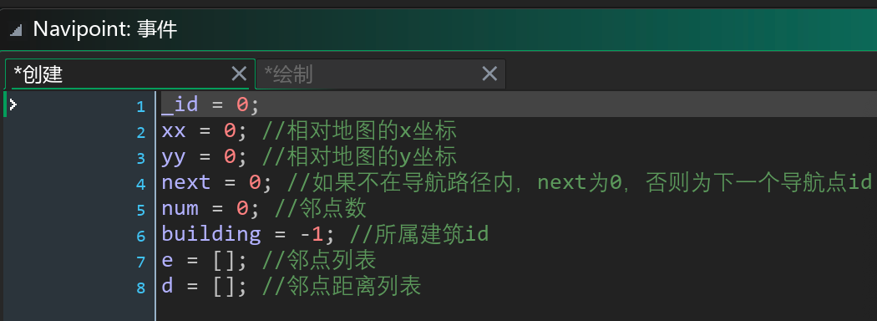

1. pair

这是一个只包含两个成员变量的数据结构，只用于dijkstra的堆优化，存储点的id和起始建筑到点的最短距离所组成的数对。

（3）TSP_node

该数据结构用于途径多点的最短路导航，结点定义如下：

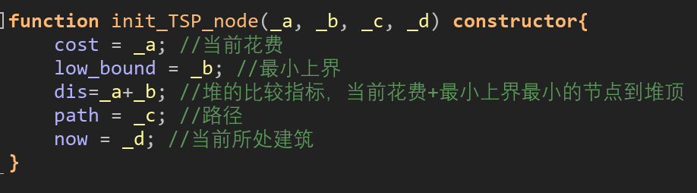

cost、low_bound、dis的定义会在下面给出。TSP_node中的path列表既存储了结点的途经路径，又存储了哪些点是可以到达的，还存储了路径长度。根据当前所处的now位置可以计算出下一步搜索的花费。

3.核心算法设计与分析

（1）两点之间的最短路

使用堆优化的dijkstra算法，该算法非常经典，不需要过多介绍其流程。采用该算法能以O(nlogn)的时间复杂度生成最短路径，效率较高。

程序对算法作了三点改动：一是开始时将起始建筑的所有入口放入堆中，每次取出堆顶元素时，判断堆顶的导航点是否输入终点建筑的入口，如果是就结束导航。这样可以求从一个建筑物的各入口到另一个建筑物各入口的最短路径。

第二个改动是用一个数组储存起点到每个点的最短距离是被哪个点更新的。那么这个点就是最短路径中的点。例如，A到B距离10，B到C距离10，A到C距离30，途径B更新A到C的距离为20，此时C的前一个点就是B。

第三个改动是每次调用时会将起止建筑间的最短距离储存在数组中，供多点途经回到原点的最短路算法使用，避免重复计算。

以下证明求出最短路后，从终点开始依次取出前一个点一定可以生成起止点间的最短路径。由于路径长度用浮点数表示，可以认为最短路唯一，则终点的前一个点一定被起点能到达的未入堆的最近点更新过，再把起点能到达的未入堆的最近点看作终点，依此类推，得到的一定是一条最短路。这样程序就能在计算最短路的同时直接输出导航路径。

（2）多点途经回到原点的最短路

该算法的实现比较复杂，大致算法流程如下：

首先要明确途径的建筑是哪些，用dijkstra算法求出两个建筑间最短距离并用二维数组储存这个最短距离，把两个建筑之间的路径抽象为一条直线；

然后从起点开始往下搜索一步，计算到其他未到达的各点所要花费的距离。同时计算剩余要走的距离的最小上界，即每个未到达之点的最短邻边之和。每次从堆中取出当前花费+最小上界最小的点进行下一步搜索，每次搜索将原来节点出堆，计算新结点的花费、最小上界和路径等信息，将其入堆。

搜索到一个完整路径的步数等于需要途径的建筑物数量。如果下一步搜索的结点途径了所有点，就把全局最优花费更新为它的花费和全局最优花费的最小值，同时更新全局最优途径顺序。如果当前堆顶元素的当前花费+最小上界大于全局最优花费，则无法得到更优解，这样就求出了最优途径顺序，上层会根据经过的建筑顺序依次调用dijkstra算法把路径还原出来。

分析该算法的平均时间复杂度。设途径点有n个，将这n个点排成正n边形，则每次搜索一定会选择相邻点进行扩展，搜索路径是沿着该图形顺时针或逆时针绕一圈，则最理想的情况下只需要搜索2n次，时间复杂度为O(n)。当在多边形中心加入一个点时，令该点为起点，则该算法会先尝试到达另外的n个点，分别向两个方向绕一圈再回到原点，时间复杂度为O(n^2)。如果在这个多边形中的的每个点上都额外增加一个点，使点重叠，则每层搜索树都要加一个额外分支，复杂度就增加到O(2^n)，可以认为点的分布密集度影响到算法效率。一般来说，校园内的各个服务点的分布不会过于密集。从平均运行情况来看，该算法的表现仍然较好。若使用普通回溯法求解，则平均复杂度为O(n!)，效率很低。

该算法的优点是平均效率较高。但是由于TSP问题的特性，要求出问题的精确解。时间复杂度必然是指数级的。当途径建筑很多时，所需时间和空间都会大幅增加，会出现卡顿现象，因此把每个时间点的临时事务数量限制到10个及以内，不会出现明显卡顿。

关于导航模块的设计，优点是地图信息密集，还原真实校园信息，把建筑的每个入口都设置为一个导航点参与导航，导航精确程度较高。平均效率较高，前后端结合较好。整体来看，导航功能完成度较高。

（八）日程查询模块

1.设计思路与功能介绍

关于搜索选项的设计，需要用户能根据所需的时间、类型筛选掉部分搜索结果，并且根据一定的顺序排列。具体设计可见用户手册。

该模块向上层返回未经处理的搜索结果列表，上层会调用其他层的函数对搜索结果作筛选和排序处理。因此该模块需要完成的任务只有处理公共搜索哈希表的插入、删除、修改等操作，同时要让上层可以从搜索结果列表中直接获取有关日程的所有信息。因此考虑使用一个公共的哈希表处理所有日程的查询，公共哈希表不需要存到磁盘，只需要每次加载日程信息时生成。

2.数据结构与函数介绍

该模块所涉及的项目文件：Script/algorithms/scr_search

该模块涉及的数据结构与函数：

|  |  |  |  |  |
| --- | --- | --- | --- | --- |
| 数据名称 | 类型 | | 作用 | |
| global.search_hash | 哈希表实例 | | 存放以字符串哈希值为键的链表头，用于全部日程的查询 | |
| 函数名称 | 参数类型 | 返回值类型 | | 作用 |
| id_to_schedule_key(_a, id) | 实例,real | real | | 将日程_a根据对应id生成对应的唯一编号 |
| schedule_key_to_id(_key) | real | real | | 从日程的唯一编号得到对应的日程原id |
| key_to_schedule(_key) | real | 实例 | | 从日程的唯一编号得到对应的日程实例 |
| create_schedule_hash(_a, _id) | 实例,real | / | | 在公共搜索哈希表中插入日程_a的记录_id |
| delete_schedule_hash(_a, _id) | 实例,real | / | | 在公共搜索哈希表中删除日程_a的记录_id |
| update_schedule_hash(pa, pid, na, nid) | 实例,real,实例,real | / | | 在公共搜索哈希表中将日程pa的记录pid修改为日程na的记录nid |

3.核心算法设计与分析

核心算法是对全部日程的模糊查询处理算法。

搜索时需要将每个日程分配唯一的编号，并根据这个唯一编号快速查询到唯一对应的日程信息。而之前的课程、活动等id都可能产生冲突，于是需要一个函数将日程id根据类型映射到一个唯一编号，并且还需要一个函数从这个唯一编号返回原来日程id，以直接查询日程信息。

为了得到这个唯一值，将日程类型分为5种，0、1、2、3、4分别为考试、课程、集体活动、每个类型限制一定数量。考试id映射的唯一值就是它自己，课程id映射的唯一值就是自己的id加上最大考试数量，活动id映射的唯一值就是自己的id加上最大考试数量和最大课程数量，依次类推。

由于日程和其名称并非一一对应关系，搜素同一字符可能出现多个结果，需要以搜索的字符哈希值为键，将同一字符对应的日程唯一编号都储存在一个链表里，链表头地址用字符串的哈希值获取。搜索时，公共哈希表根据字符哈希值返回对应链表，链表中的所有编号就是搜索结果。

为了实现模糊查询，将日程名称的字符串分段，并将其编号依次存储在分段字符串对应的链表中。这样当用户搜索对应日程名称时，只需要输入一个字或几个字就能返回对应的日程信息。

删除一项日程时，从对应链表中删除日程唯一值对应的一项即可。修改日程名称时，先删除原来日程的记录，再插入修改后日程对应的记录。

在公共搜索哈希表中，可能会在同一个字符对应的链表中插入相同日程编号。例如，添加课程“电子电路课程设计”时，“电”字出现了两次，则“电”对应的链表中会插入两次课程编号。因此插入时需要遍历链表以去重。

从查询模块的总体设计上看，一方面将全部日程统一了起来。可以用哈希表以O(1)高效完成日程查询、结果筛选和结果输出工作，另一方面，模糊查询能极大方便用户的搜索，提升用户体验。

不足之处是当活动和日程数量很多且名称非常长时，模糊查询使得哈希表的插入和删除工作量增大并占用更多内存。

（九）日志模块

1.设计思路与功能介绍

在之前的章节中，已经介绍了GUI层输出日志信息和控制日志查询的功能，因此该模块只需要生成日志字符串并将字符串写入到文件中。该部分的实现比较简单，仅仅是根据操作类型生成相应的字符串，因此不对算法设计作详细分析。

日志文件以天为单位，使用txt格式存储在用户的log文件姐下。好处是可以在程序外直接查看，并且代码较简单，读写和各种操作都很方便，缺点是读写效率稍低。

2.数据结构与函数介绍

该模块所涉及的项目文件：Script/modules/scr_log_manage

该模块涉及的数据结构与函数：

|  |  |  |  |  |  |
| --- | --- | --- | --- | --- | --- |
| 数据名称 | | 类型 | | 作用 | |
| global.log_created | | real | | 判断当前时间是否已经生成过日志，便于日志的分时间点查询 | |
| 函数名称 | 参数类型 | | 返回值类型 | | 作用 |
| log_update(_str) | string | | / | | 将_str写入当前时间的日志文件 |
| log_create_courseadd(_a) | 实例 | | / | | 以课程_a生成课程添加日志 |
| log_create_coursedelete(_a) | 实例 | | / | | 以课程_a生成课程删除日志 |
| log_create_courseupdate(_a) | 实例 | | / | | 以课程_a生成课程信息更新日志 |
| log_create_activityadd(_a) | 实例 | | / | | 以活动_a生成活动添加日志 |
| log_create_activitydelete(_a) | 实例 | | / | | 以活动_a生成活动删除日志 |
| log_create_activityupdate(_a) | 实例 | | / | | 以活动_a生成活动信息更新日志 |
| log_create_tempstuffinsert(_a) | 实例 | | / | | 以临时事务_a生成临时事务添加日志 |
| log_create_tempstuffdelete(_a) | 实例 | | / | | 以临时事务_a生成临时事务删除日志 |
| log_create_tempstuffupdate(_a) | 实例 | | / | | 以临时事务_a生成临时事务信息更新日志 |
| log_create_tempstufftimedelete(_str) | string | | / | | 以删除的文件名_str生成临时事务时段删除日志 |
| log_create_clockadd(_str) | string | | / | | 生成闹钟添加日志 |
| log_create_clockdelete(_str) | string | | / | | 生成闹钟删除日志 |
| log_create_clockupdate(_str) | string | | / | | 生成闹钟更新日志 |
| log_create_message(_str, l) | list,real | | / | | 生成长为l的字符串列表_str的提醒日志 |
| log_create_search(_str, _str2, l) | string,string | | / | | 生成搜索关键字为_str,搜索结果为_str2的搜索信息 |
| log_create_navigation(_a, _b) | real,real | | / | | 生成从建筑_a到_b的导航信息 |
| log_create_TSP_navigation(_a) | list | | / | | 生成途径list城市的TSP导航日志信息 |

（十）工具模块

1.设计思路与功能介绍

这一模块包含能被其他所有模块调用的基本数据与函数，不执行某个特定的功能。其中

包含列表、链表、堆、哈希表等各类数据结构、数学运算函数、排序等算法、各类字符串处理和图形绘制的基本函数、各类枚举常量的定义、各类文件读写函数和用户注册登录等函数。该部分内容较杂，但总体实现较为简单，不对其中内容作过多介绍，详见源代码注释。

2.数据结构与函数介绍

该模块所涉及的项目文件：Script/tools/scr_math，Script/tools/scr_time_operation，Script/tools/scr_file_operation，Script/tools/scr_draw，Script/algorithms/scr_sort，Script/stl/

该模块涉及的数据结构与函数：

|  |  |  |  |  |  |
| --- | --- | --- | --- | --- | --- |
| 数据名称 | | 类型 | | 作用 | |
| hashNode | | 实例 | | 哈希表节点 | |
| hashmap | | 实例 | | 哈希表 | |
| heap | | 实例 | | 小顶堆 | |
| linklist | | 实例 | | 链表结点 | |
| linklistHead | | 实例 | | 链表头 | |
| time | | 实例 | | 时间实例，只存储时间信息 | |
| 函数名称 | 参数类型 | | 返回值类型 | | 作用 |
| init_hashNode(_a, _b, _c) | 实例,real,实例 | | 哈希节点实例 | | 生成键为_a、值为_b、下一个结点为_c的哈希结点 |
| init_hashmap(_size) | real | | 哈希表实例 | | 生成一个大小为_size的哈希表 |
| heap_init(_size) | real | | 堆实例 | | 生成一个大小为_size的堆 |
| init_linklist(_a, _b, _c) | real,real,real | | 链表节点实例 | | 生成前一项为_a，值为_b，后一项为_c的链表节点 |
| init_linklistHead() | / | | 链表头实例 | | 生成空链表头 |
| cmp(_a, _b, tp) | 实例,实例,real | | real | | 根据tp选择比较类型，根据比较类型返回-1、0或1以判断_a、_b的大小关系 |
| qsort(idList, l, r, cmp_tp) | list,real,real,real | | / | | 以引用的方式修改idList内的数据，根据比较类型tp将idList从下标l到r的数据快速排序 |
| factorial(_n) | real | | real | | 返回_n的阶乘 |
| init_time(_a, _b, _c) | real,real,real | | 实例 | | 生成一个周为_a，日为_b，时为_c的时间实例 |
| get_time() | / | | string | | 返回当前系统时间字符串，用于绘制当前时间 |
| time_to_filename(_a) | 实例 | | string | | 从一个包含时间的实例生成相应文件名 |
| is_time_conflict(_a, _b) | 实例,实例 | | real | | 判断两个包含时间的实例的时间是否冲突，如果冲突返回1，用于课程时间冲突处理 |
| time_to_text(_a) | 实例 | | string | | 以字符串输出一个日程的时间信息 |
| place_to_text(_a) | 实例 | | string | | 以字符串输入一个日程的地点信息 |
| time_to_int(_a) | 实例 | | real | | 返回临时事务时间点对应的数值 |
| time_to_int2(a) | 实例 | | real | | 返回一个日程接下来要发生的最早时间对应的数值，用于日程搜索中按时间排序的功能 |

以下对部分重要数据结构作详细介绍：

1. 链表

链表使用头节点，具有插入、删除和去重插入的功能。

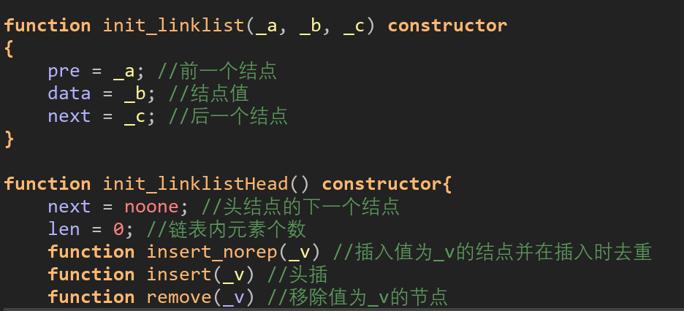

1. 哈希表

程序中的哈希表采用链地址法处理冲突。每个结点储存键、值和下一个结点的地址。哈希表头规定了哈希表大小。成员变量和函数如下：

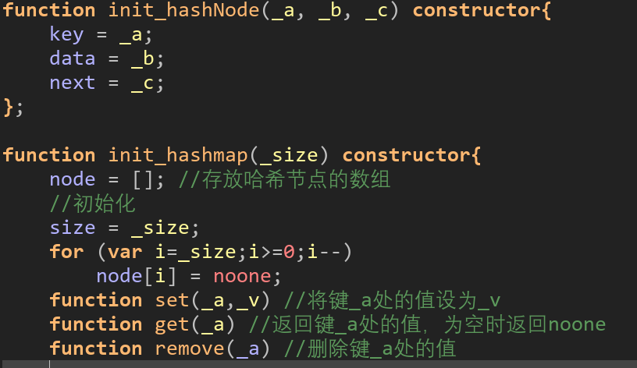

1. 堆

程序中提供小顶堆，可返回堆中对应值最小的元素。成员变量和函数如下：

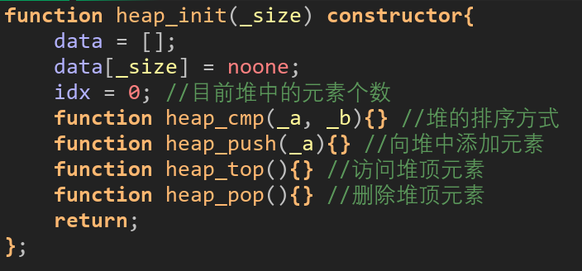

1. **测试报告与运行示例截图**

**（一）测试目的**

本报告为《北京邮电大学学生日程管理系统》的测试报告，旨在测试该系统的可行性、安全性。

**（二）测试内容**

***1.用户数与日程时长***

学生列表：

注册10个用户，学号密码分别为

学号：2021210234，密码：s8Hw3f9A

学号：2021210756，密码：x2Nk7G6d

学号：2021210912，密码：p5Jf2Q1z

学号：2021210421，密码：m7Es8C0y

学号：2021210187，密码：t6Wp9K4r

学号：2021210365，密码：r4Dg2V7L

学号：2021210598，密码：q9Zj6Y3e

学号：2021210843，密码：n1Mh8X5i

学号：2021210721，密码：w3Rf7B2o

学号：2021210976，密码：y5Us0T6n

测试结果：

所有学生都可以正常注册登陆，使用未注册用户名时提示“该用户不存在”逻辑正确，使用错误密码时提示“用户名或密码错误”逻辑正确。学生注册后管理员能为学生添加课程功能实现。每个学生登陆后可查看1~16周日程。综上，用户注册登陆功能没有问题。

在用户注册界面用学号和密码注册用户：

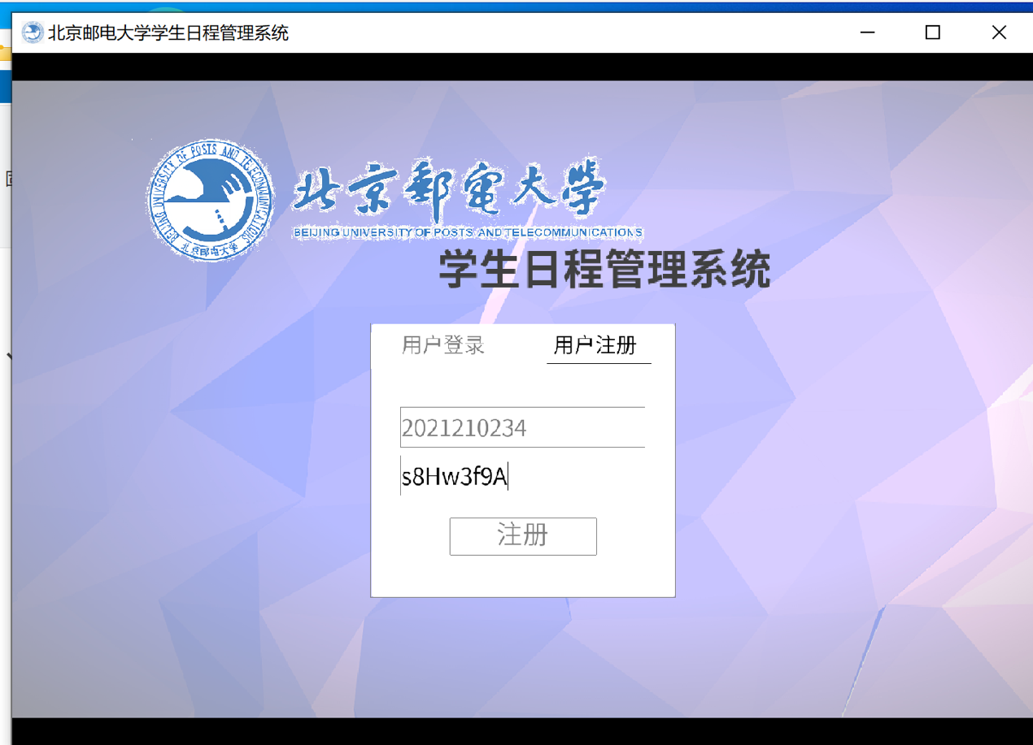

使用学号2021210233登陆：

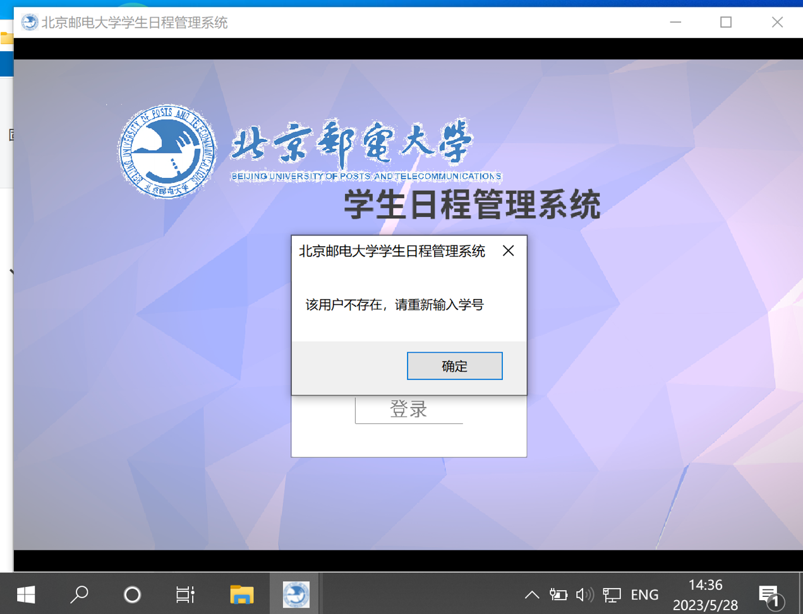

使用密码123456登陆学号2021210234:

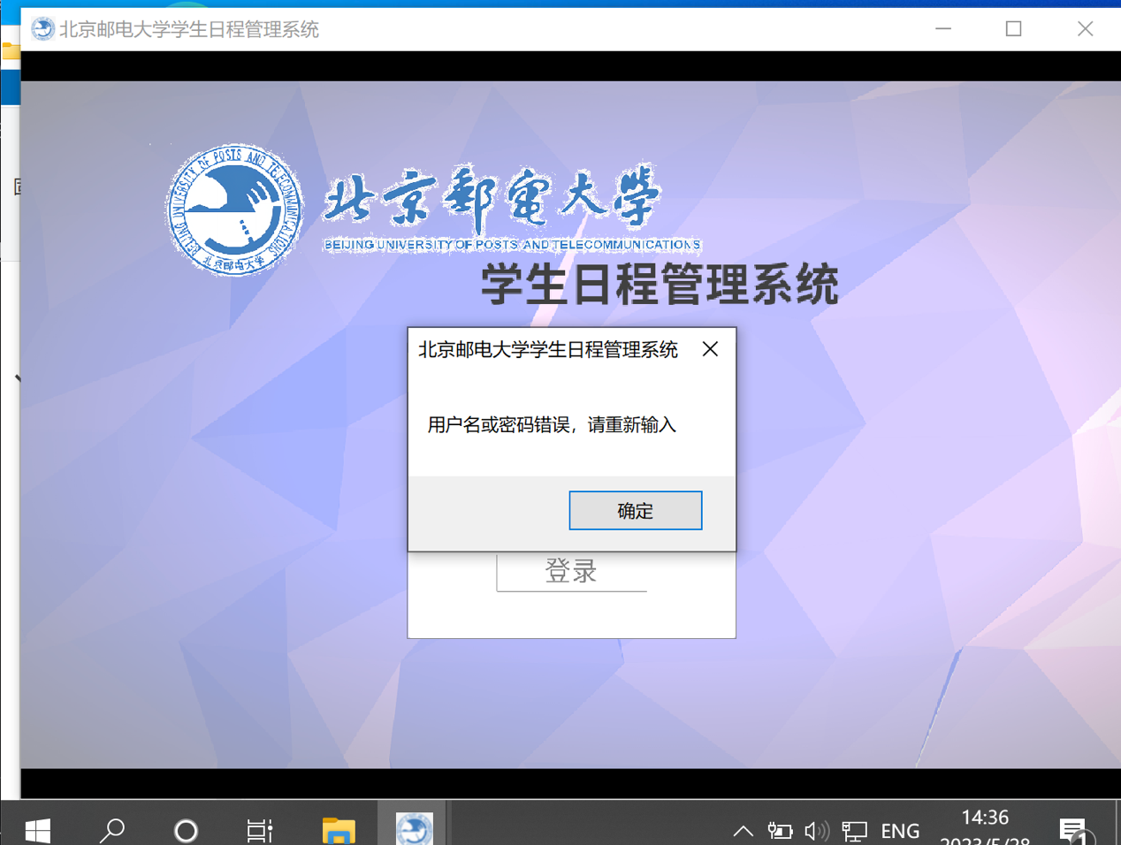

正确登陆后可以查看1～16周日程：

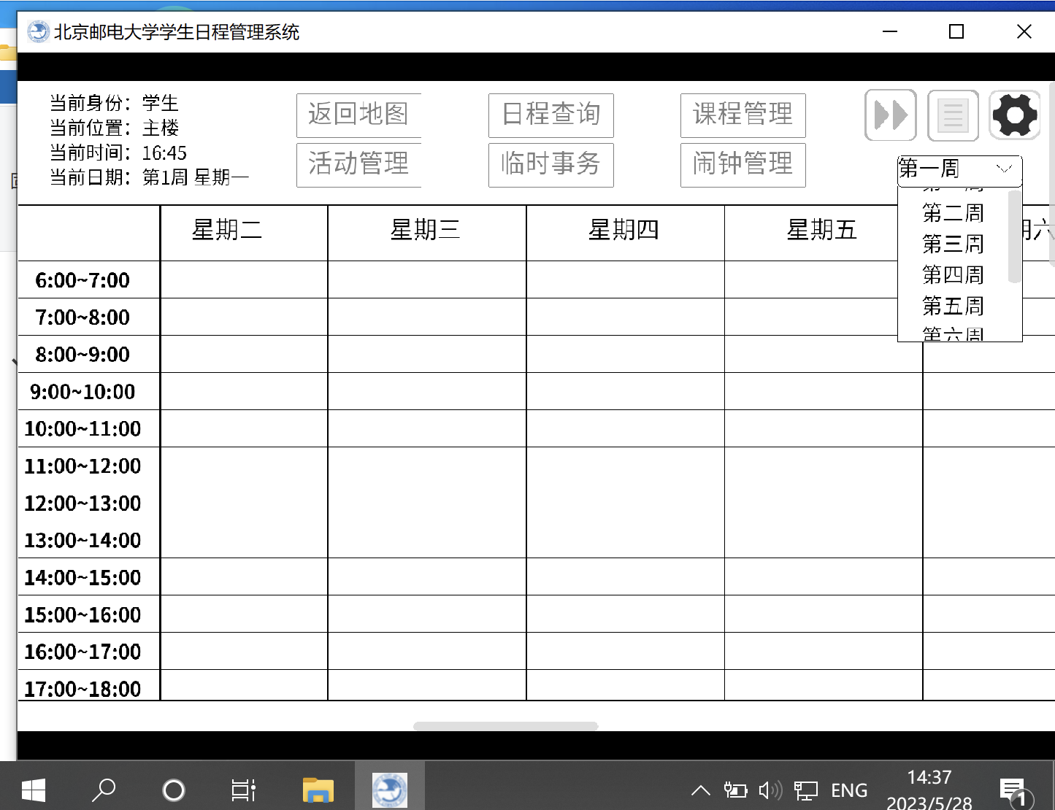

***2.课程类日程管理***

课程库：

（12门计算机学科专业课）

1. 课程名称：数据结构与算法分析

上课时间：第1周至第12周，星期一，10:00-12:00

上课地点：主楼，教室305

考试时间：第13周，星期一，14:00-16:00 考试地点：主楼，教室305

2. 课程名称：数据库设计与应用

上课时间：第2周至第15周，星期三，14:00-16:00

上课地点：教学楼一，教室201

考试时间：第16周，星期三，16:00-18:00 考试地点：教学楼一，教室201

3. 课程名称：计算机网络原理

上课时间：第3周至第14周，星期五，8:00-10:00

上课地点：教学楼二，教室301

考试时间：第15周，星期五，10:00-12:00 考试地点：教学楼二，教室301

4. 课程名称：操作系统原理

上课时间：第4周至第13周，星期二，13:00-15:00

上课地点：教学楼三，教室102

考试时间：第14周，星期二，15:00-17:00 考试地点：教学楼三，教室102

5. 课程名称：编译原理与技术

上课时间：第5周至第10周，星期四，10:00-11:00

上课地点：教学楼四，教室401

考试时间：第11周，星期四，11:00-13:00 考试地点：教学楼四，教室401

6. 课程名称：人工智能导论

上课时间：第6周至第11周，星期一，15:00-17:00

上课地点：主楼，教室208

不考试

7. 课程名称：计算机图形学

上课时间：第7周至第16周，星期三，9:00-11:00

上课地点：教学楼一，教室301

不考试

8. 课程名称：网络安全与密码学

上课时间：第8周至第13周，星期五，16:00-18:00

上课地点：教学楼二，教室202

不考试

9. 课程名称：软件工程实践

上课时间：第9周至第14周，星期二，9:00-12:00

上课地点：教学楼三，教室305

不考试

10. 课程名称：分布式系统设计

上课时间：第10周至第15周，星期四，14:00-16:00

上课地点：教学楼四，教室403

不考试

11. 课程名称：计算机视觉与图像处理

上课时间：第11周至第16周，星期一，13:00-15:00

上课地点：主楼，教室305

不考试

12. 课程名称：机器学习基础

上课时间：第12周至第14周，星期三，18:00-20:00

上课地点：教学楼一，教室102

不考试

（5门线上文学类或理学类公选课）

1. 课程名称：现代文学导论

上课时间：第1周至第10周，星期一，10:00-12:00

上课地点：线上

课程链接：https://www.example.com/现代文学导论

2. 课程名称：西方哲学史

上课时间：第2周至第12周，星期三，14:00-16:00

上课地点：线上

课程链接：https://www.example.com/西方哲学史

3. 课程名称：物理学概论

上课时间：第3周至第14周，星期五，8:00-10:00

上课地点：线上

课程链接：https://www.example.com/物理学概论

4. 课程名称：数学分析基础

上课时间：第4周至第13周，星期二，13:00-15:00

上课地点：线上

课程链接：https://www.example.com/数学分析基础

5. 课程名称：天文学导论

上课时间：第5周至第10周，星期四，10:00-11:00

上课地点：线上

课程链接：https://www.example.com/天文学导论

管理员首先输入所有课程信息，将这些课程加入课程库。

管理员在给学生安排课程时，12门计算机专业课程每个学生必选（彼此无冲突），选修文理课程随机分配，这些课程与必修课存在时间冲突，以测试冲突检测功能。

测试结果：

所有课程都可以正常添加；可以正确设置课程名称，上课时间，上课地点，考试时间与地点；选择上课地点为线上时可以设置线上平台和链接，选择考试时间为“无考试”时不用填写考试具体时间和地点，逻辑正确。管理员可以随时修改上课时间和地点。

管理可以给学生分配课程，课程分配若出现冲突会有冲突提示。

学生可以查看每门课程的具体信息。同时学生可以通过输入全部或部分课程信息对课程进行“模糊查询”。

课程模块具有提前提醒功能，每天0:00会提醒当天的所有课程。

课程模块具有临近提醒功能，每门课程上课前会提醒该门课程即将上课。

综上，添加课程功能实现。

线下课可设置上课建筑和教室，有考试课可以设置考试时间和地点：

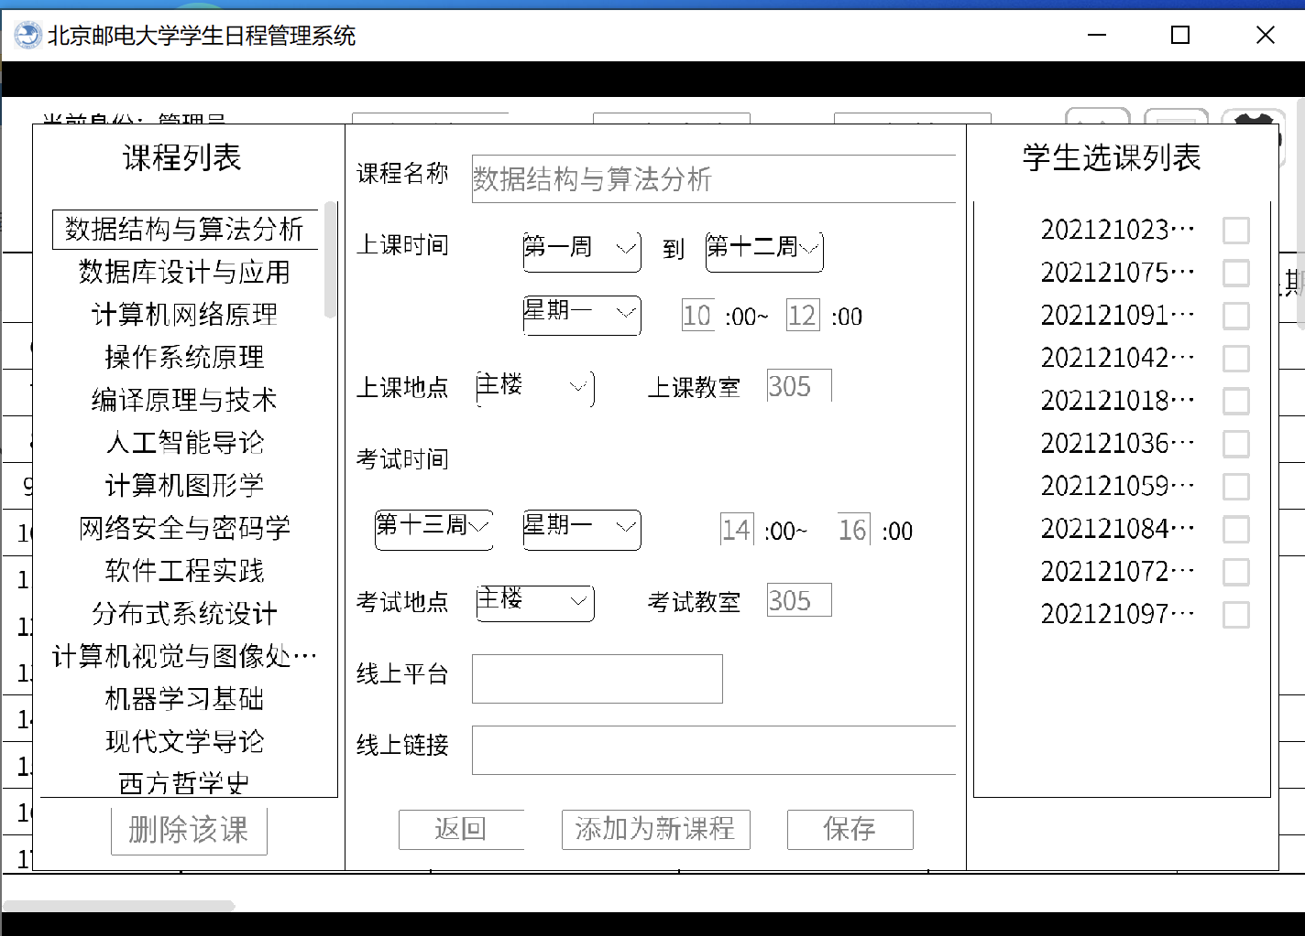

线上课可以设置线上平台和网址，无考试课不用额外输入考试时间地点：

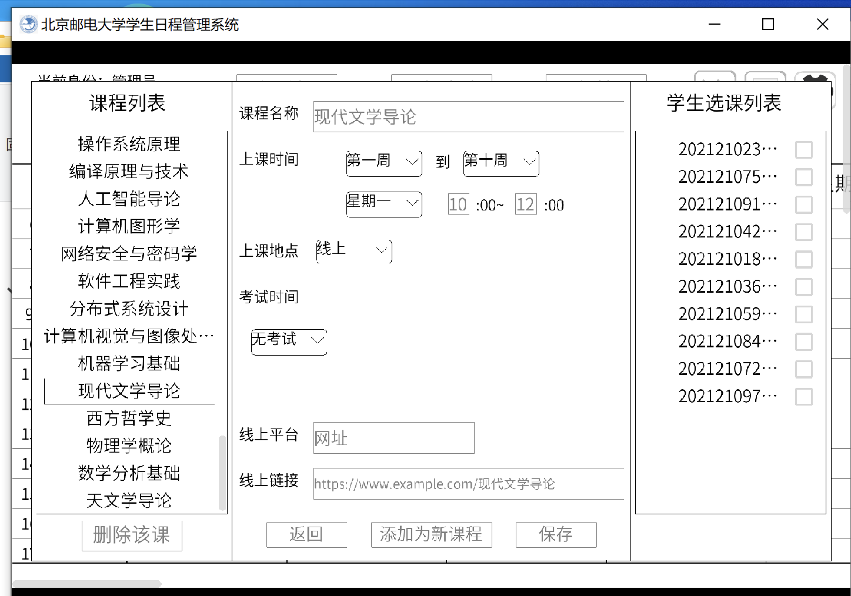

管理员可以通过在右侧勾选选课学生来确定是否为学生安排这门课程：

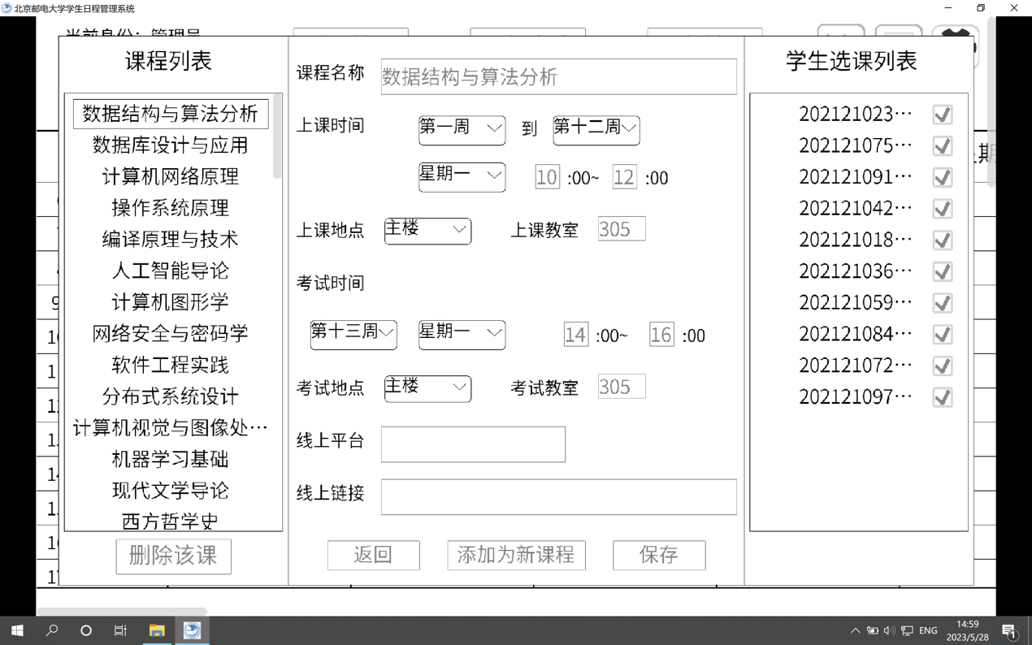

若当前安排与学生原有课程冲突，则弹出提示，如给学生2021210234安排课程现代文学导论，会显示与课程数据结构与算法分析时间冲突：

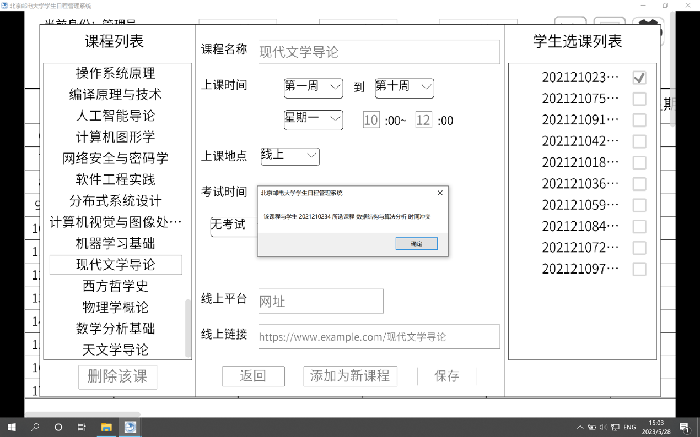

管理员能够给学生分配12门必修课程，满足课程数目每人每周不小于十门。同时学生能够在自己的日程表上查看自己的课程，和每门课程的具体信息。

学生选课后能够在自己的日程表上看到自己的课程：

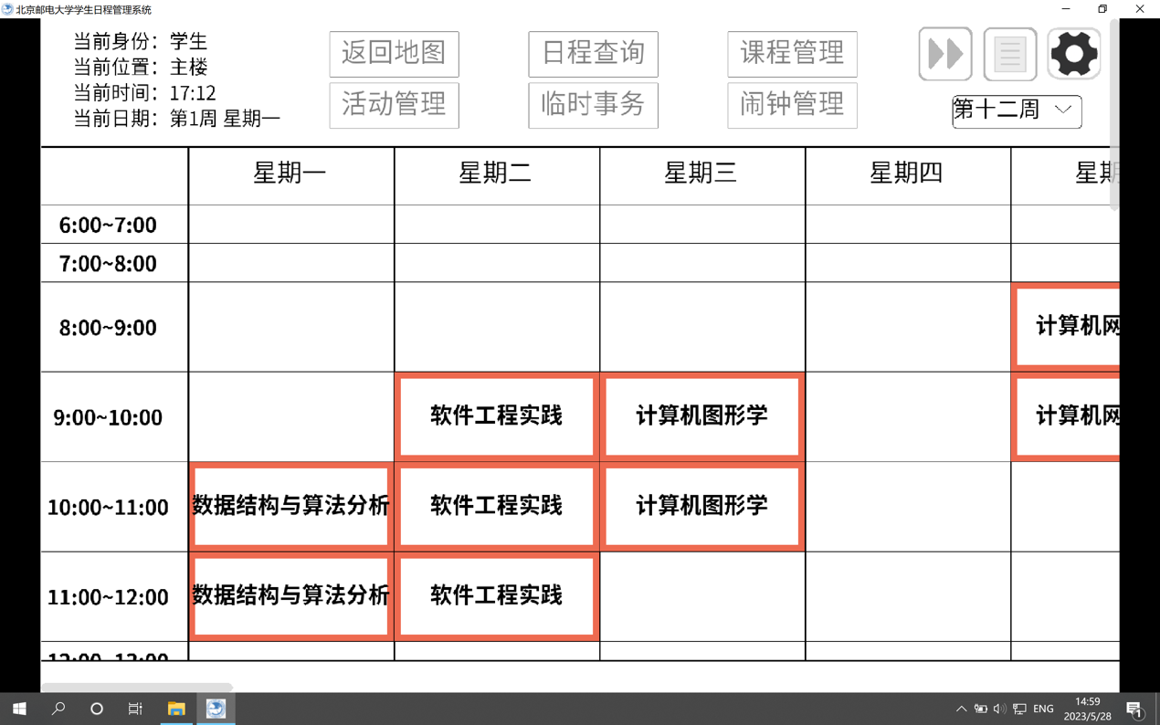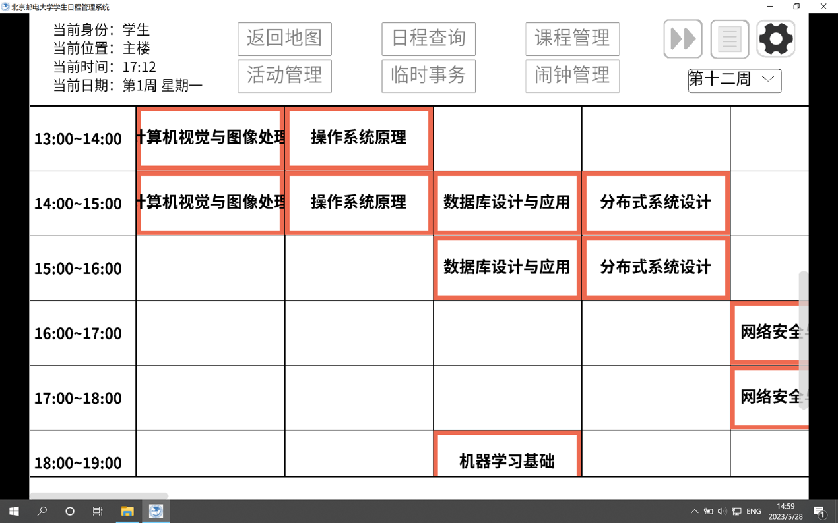

学生可以查看每门课程的具体信息：

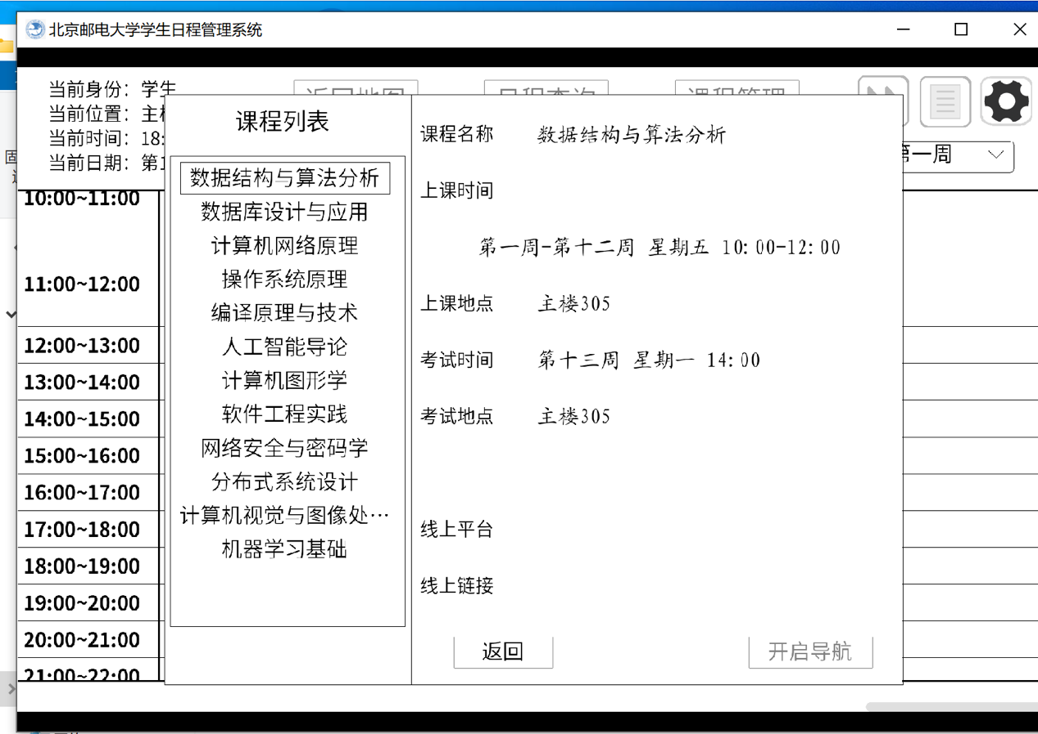

学生可以通过输入部分或全部课程信息，对课程与考试进行“模糊查询”，如学生2021210234可以通过输入“数据”来查询到“数据结构与算法分析”以及“数据库设计与应用”的课程与考试信息：

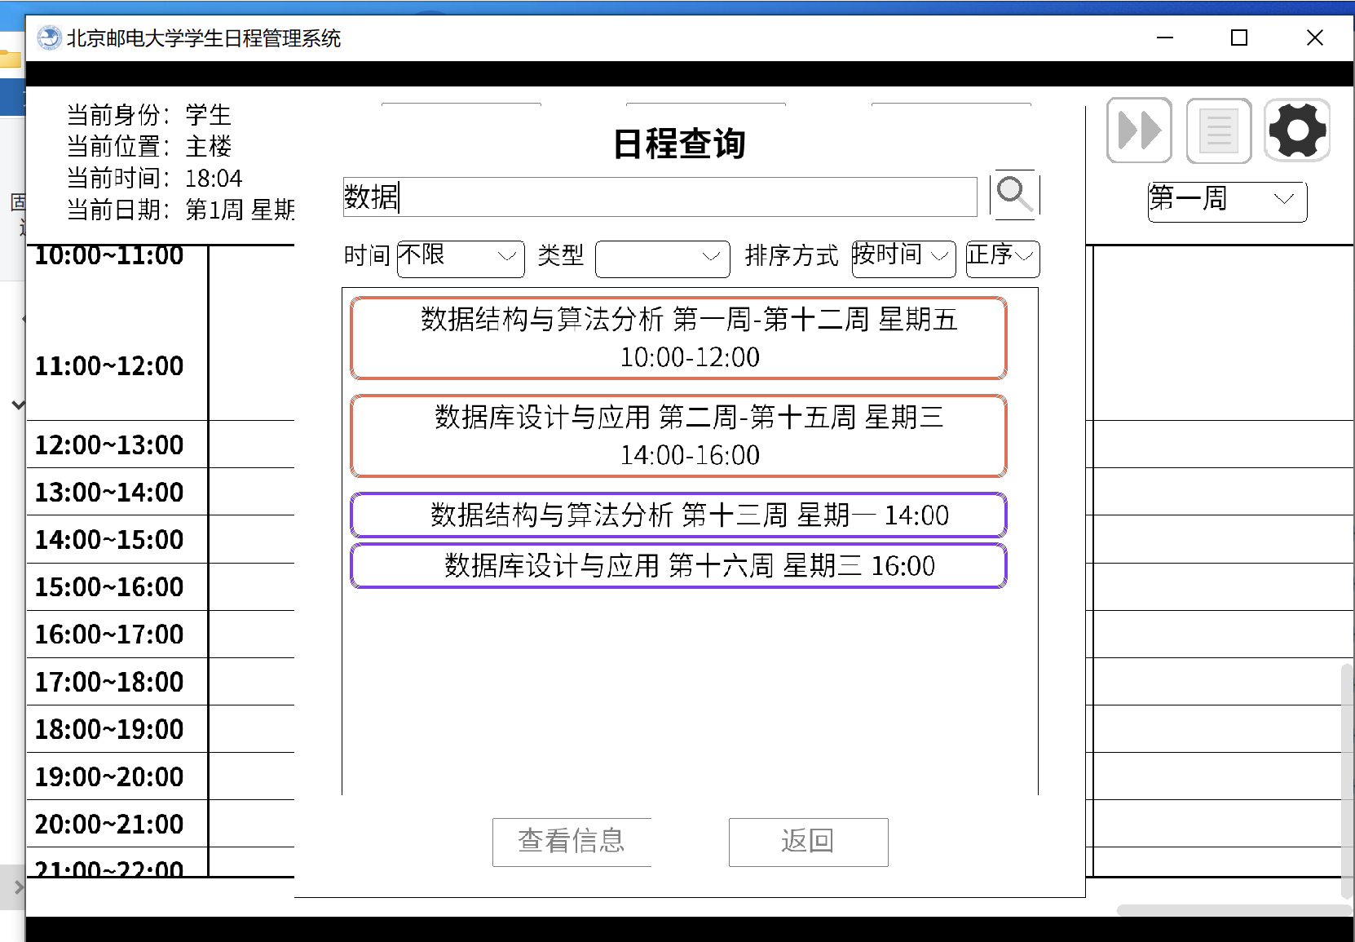

同时可限定查询范围，若限定查询范围为一月内，则不会显示一个月以外的考试相关信息：

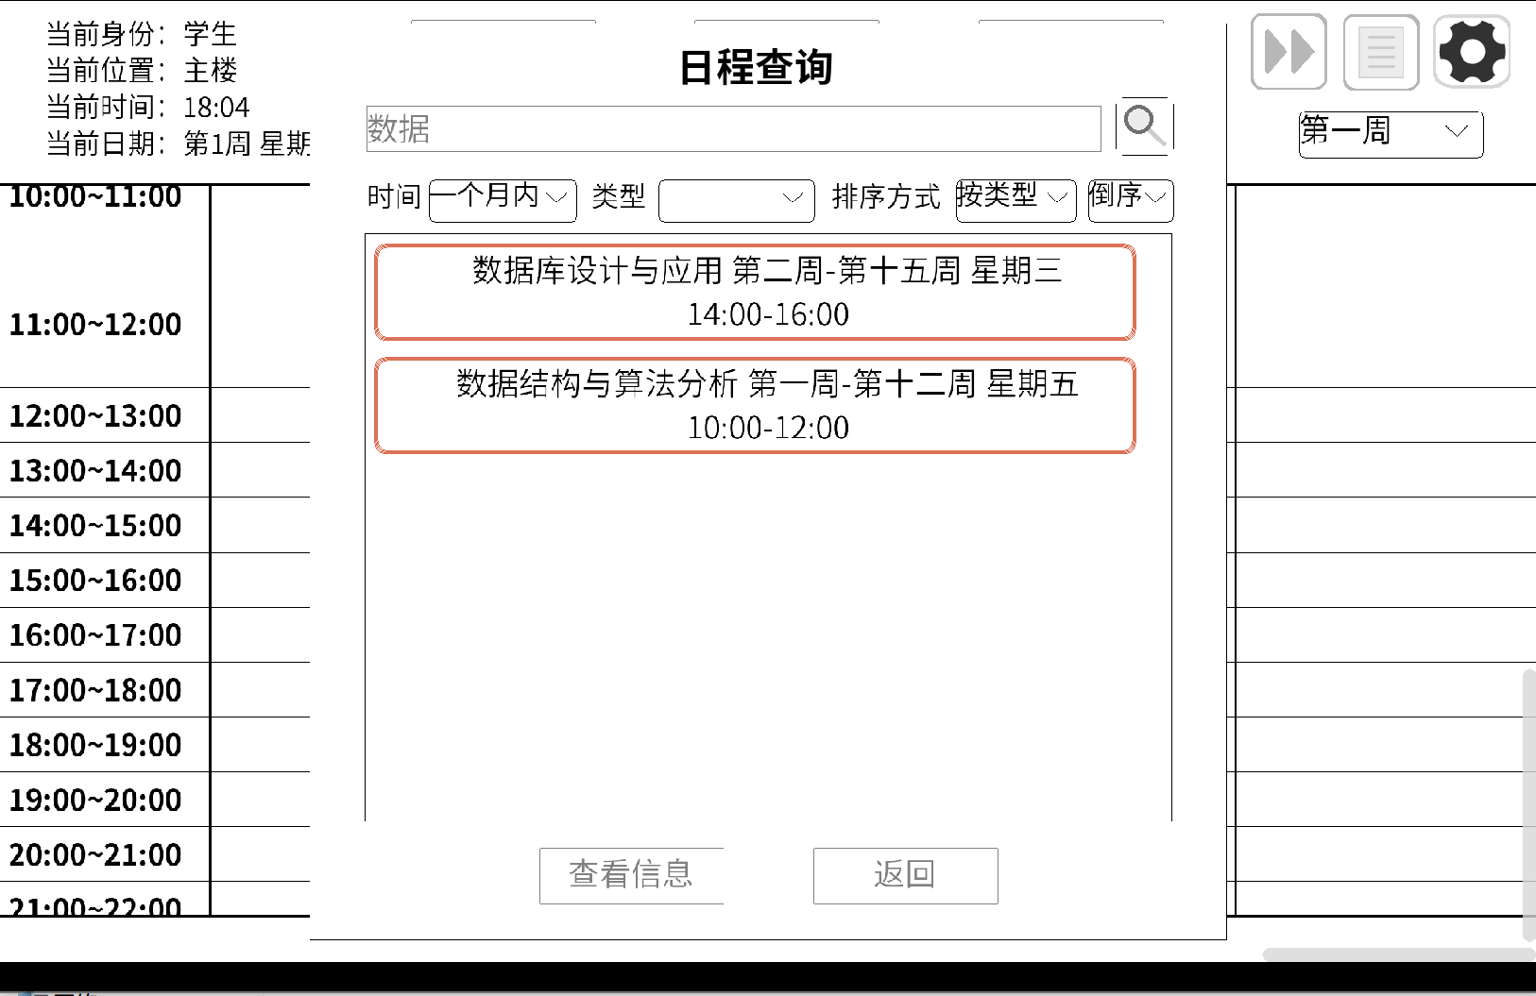

提前提醒功能，每天0:00会提醒当天的所有课程：

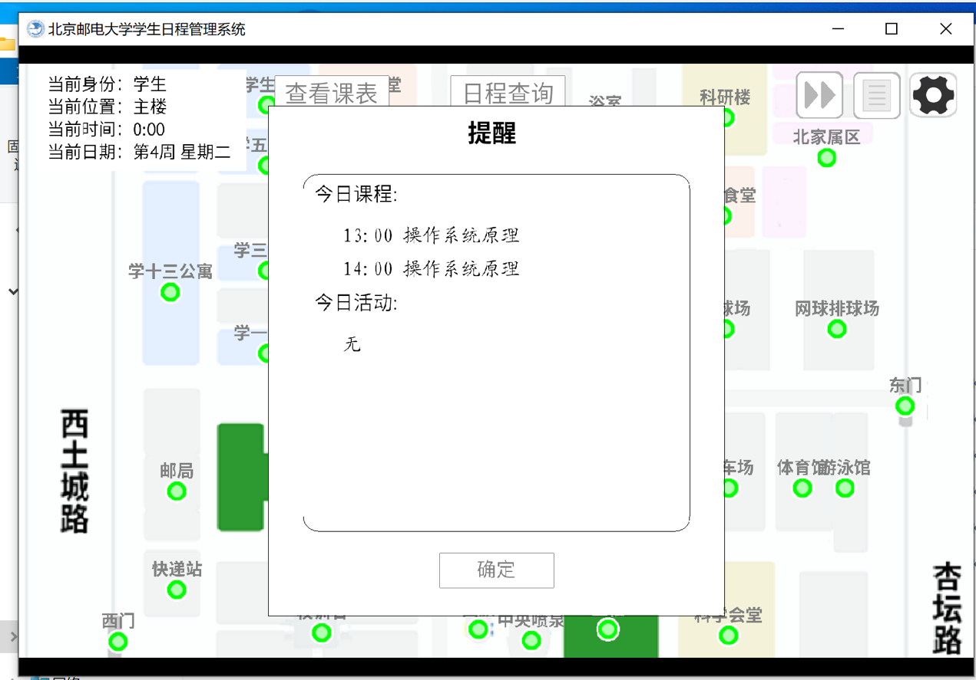

临近提醒功能，每门课程上课前会提醒该门课程即将上课：

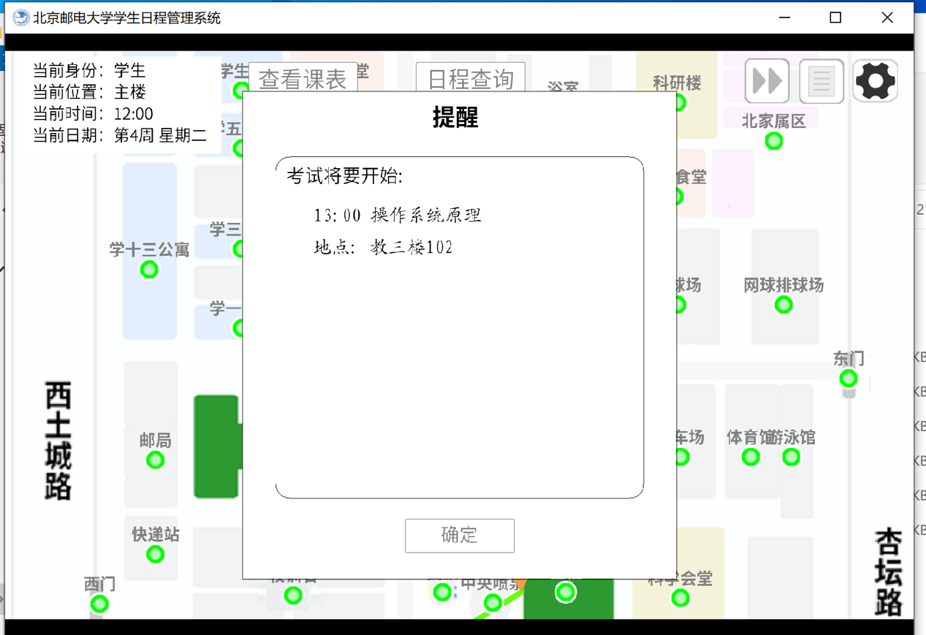

***3.课外活动日程管理***

以下是15种课外活动，包括个人活动和集体活动。每个活动包括活动类型、活动时间、活动地点等信息。活动时间包括第几周单周（或第几周到第几周）、星期几（或每天、或工作日、或双休日）以及具体时间，具体时间以小时为单位，有效课外活动开始时间为6:00-22:00。活动地点从地点列表中随机选择。

个人活动：

1. 活动类型：自习

活动时间：第1周到第16周，工作日，19:00

活动地点：教一楼1

2. 活动类型：锻炼

活动时间：第1周到第16周，工作日，20:00

活动地点：篮球场18

3. 活动类型：外出散步

活动时间：第1周到第16周，周末，17:00

活动地点：时光广场26

4. 活动类型：阅读

活动时间：第1周到第16周，星期二，20:00

活动地点：图书馆5

5. 活动类型：写作业

活动时间：第3周到第16周，星期五，10:00

活动地点：教三楼3

对学生2021210187,2021210234,2021210365,2021210421和2021210598添加以上活动。

其中个人活动1～4与课程无冲突，活动2和活动4存在冲突，冲突发生后将活动4时间调整为19:00；活动5与课程存在冲突，仅供冲突检测使用。

集体活动：

1. 活动类型：班会

活动时间：第2周，星期一，8:00

活动地点：教一楼 101

2. 活动类型：小组作业讨论

活动时间：第4周到第12周，星期四，16:00

活动地点：线上活动（活动链接）

3. 活动类型：创新创业分享会

活动时间：第7周单周，星期五，14:00

活动地点：线上活动（活动链接）

4. 活动类型：聚餐

活动时间：第10周，星期六，19:00

活动地点：学生食堂16

5. 活动类型：团队建设活动

活动时间：第11周到第13周，周末，13:00

活动地点：体育场20

6. 活动类型：演讲比赛

活动时间：第12周双周，星期三，17:00

活动地点：科学会堂23

7. 活动类型：志愿者活动

活动时间：第8周到第10周，周末，9:00

活动地点：青年公寓13

8. 活动类型：科技竞赛

活动时间：第5周到第7周，星期二，18:00

活动地点：实验室

9. 活动类型：户外拓展活动

活动时间：第13周，星期六，9:00

活动地点：小松林25

10. 活动类型：文化艺术展览

活动时间：第10周到第11周，星期五，15:00

活动地点：学生活动中心24

以上十个集体活动都与课程无冲突，且活动间彼此无冲突，用于测试系统是否能添加大量活动。

测试结果：

所有活动都能成功添加；都能正确设置活动名称，活动类型，活动时间，活动地点以及是否设置提醒。

活动安排出现冲突时会推荐三个可能的时间段。

可以通过选择查找内容对活动进行“模糊查询”和排序。

综上可知，活动功能基本实现。

学生可以给自己添加个人活动和集体活动，并设置是否添加提醒：

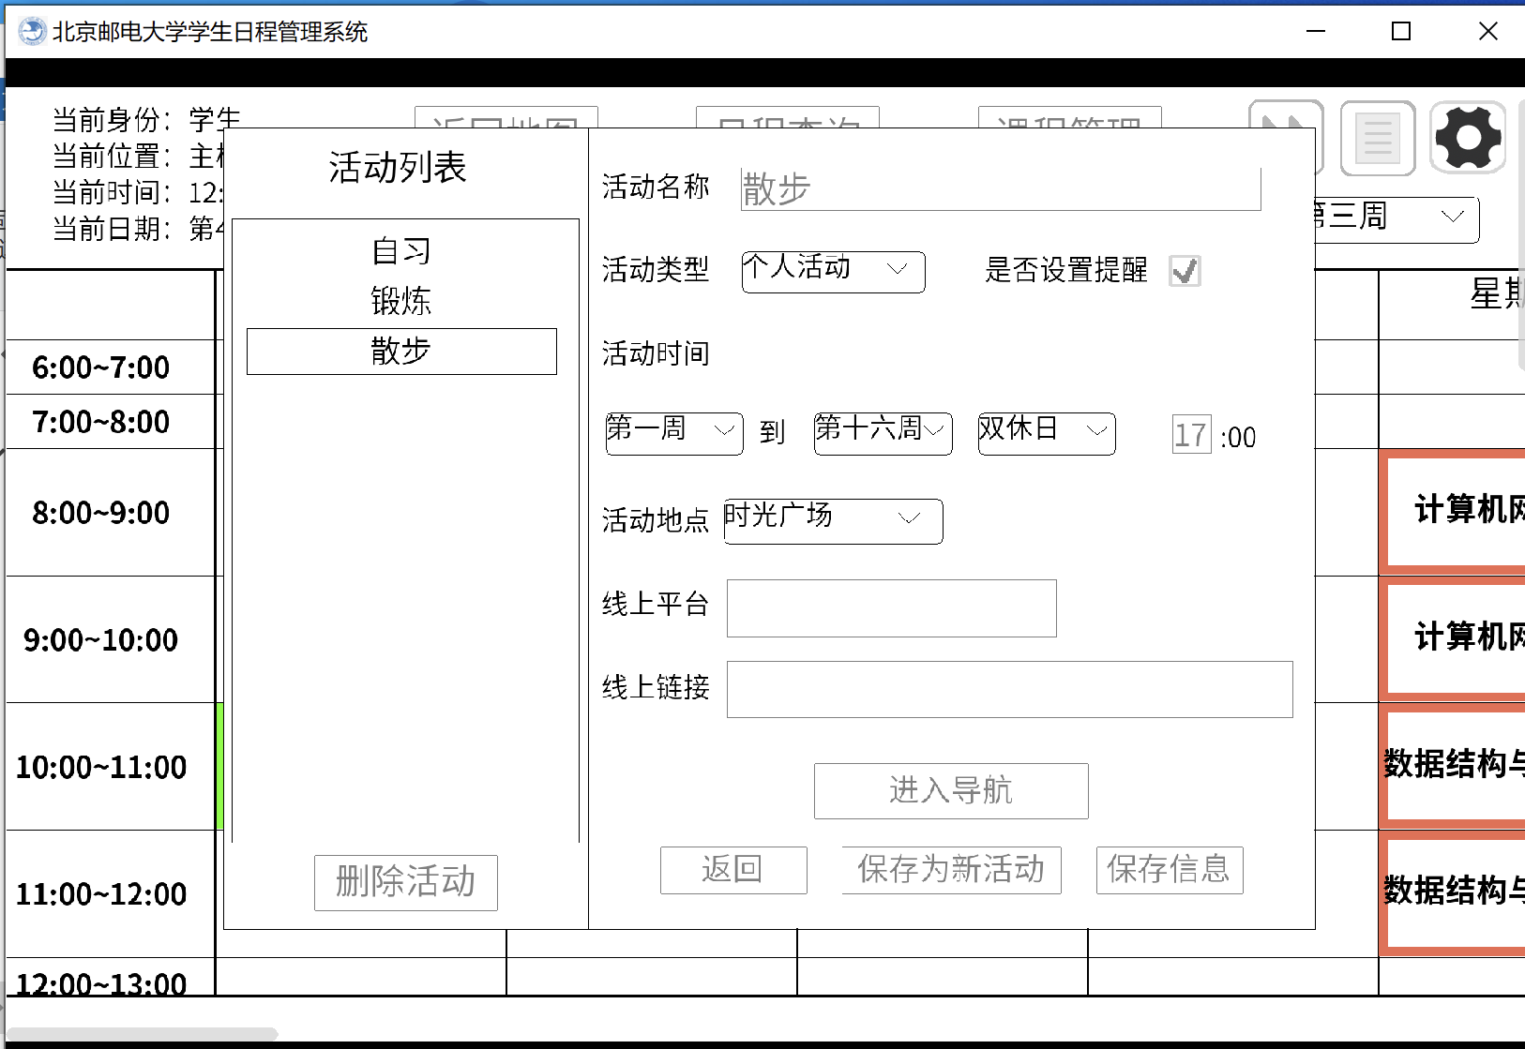

当新添加活动与原有活动或课程产生冲突时，会弹出提醒，并推荐三个空闲时间段。

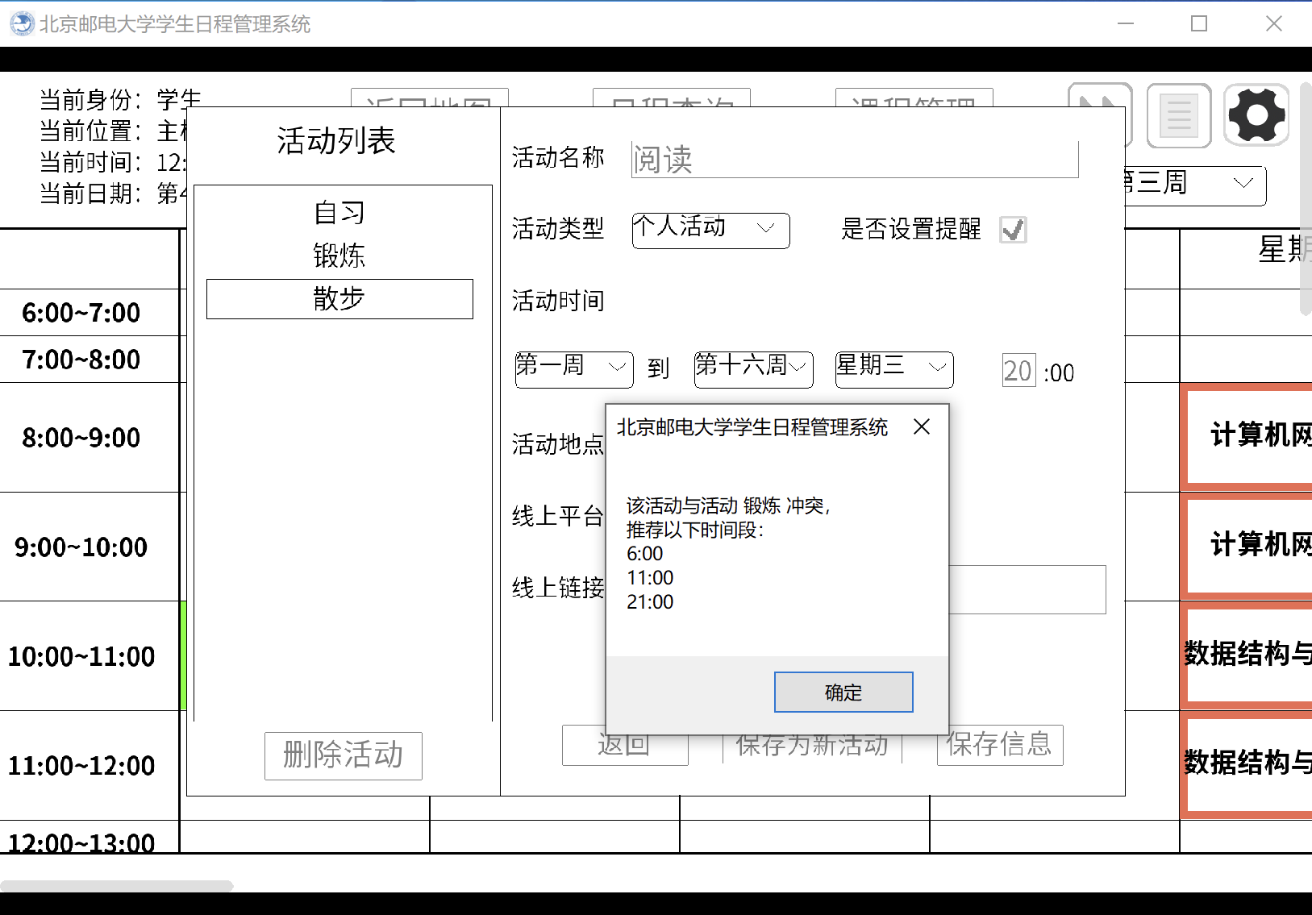

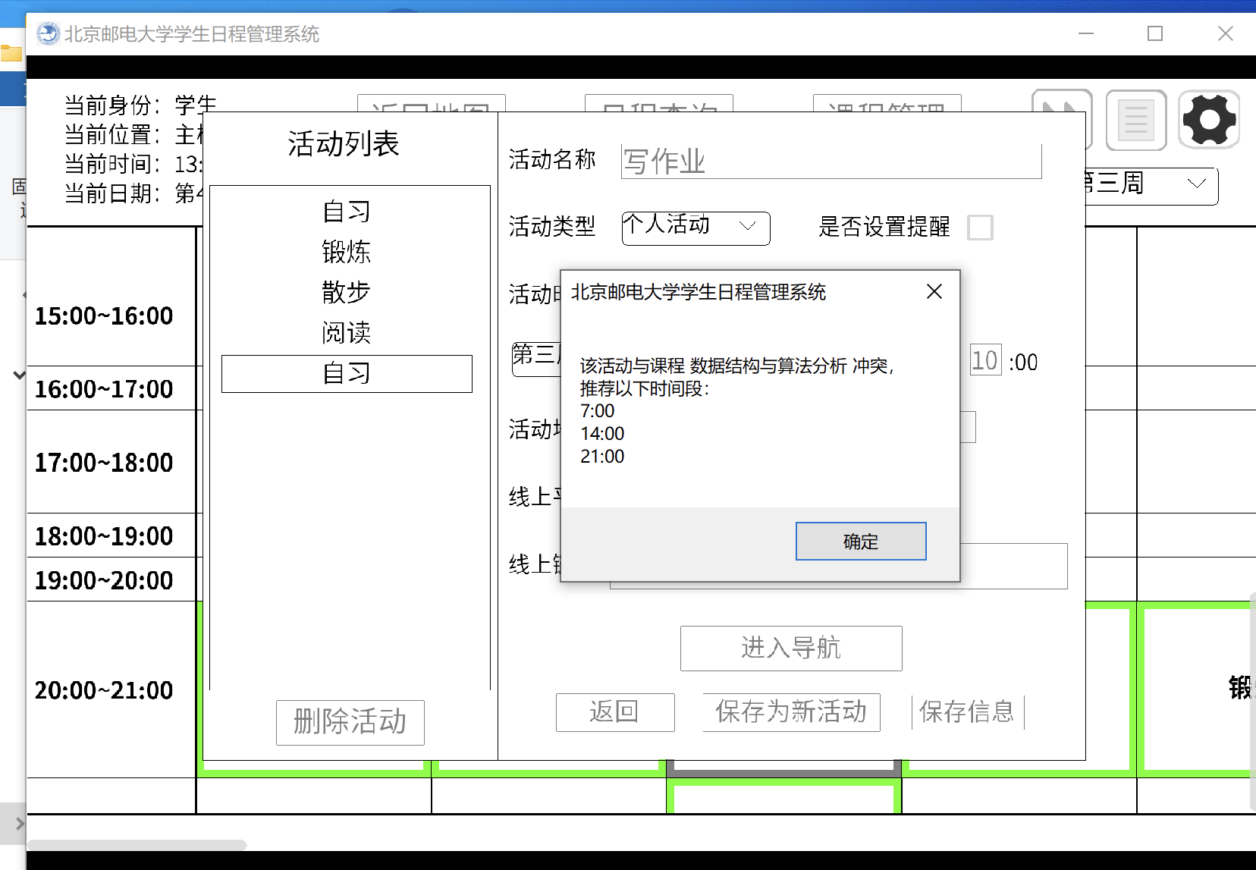

值得注意的是，由于课程在冲突检测上拥有最高优先级，因此若在学生设置活动后管理员添加的课程与学生的活动冲突仍可添加成功，这两个冲突事件在日程表中共存，但以灰色标注。

学生添加活动后，可以在日程表上查看自己添加的活动：

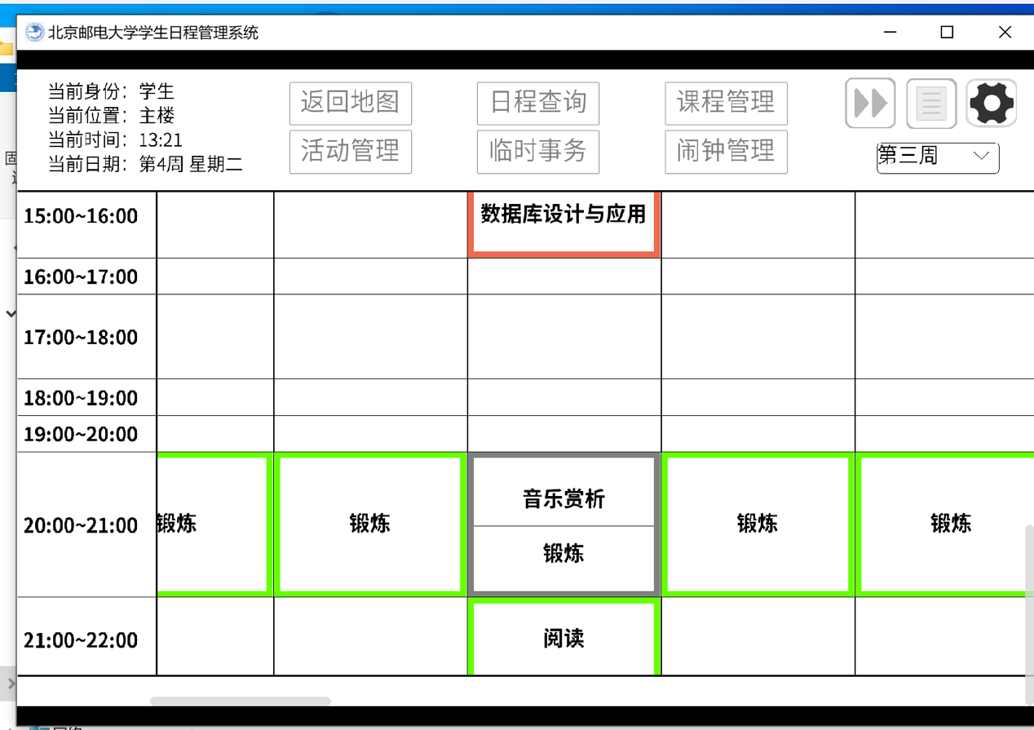

个人或集体活动将以不同的颜色显示在课表上：个人活动为绿色，集体活动为橙色，效果如下：

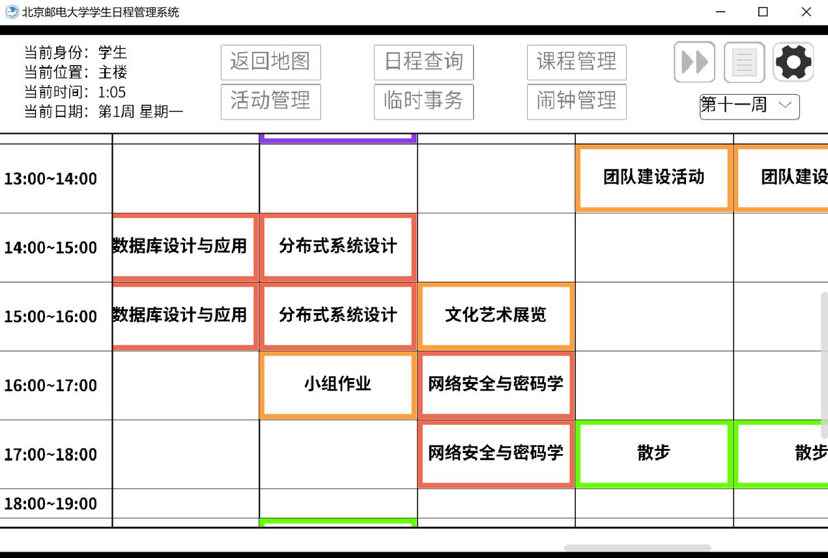

在“日程查询界面”中可以选择查询类型，如“课程”、“集体活动”等，选择“集体活动”和“个人活动”时，可以输入部分或全部活动信息进行“模糊查询”：

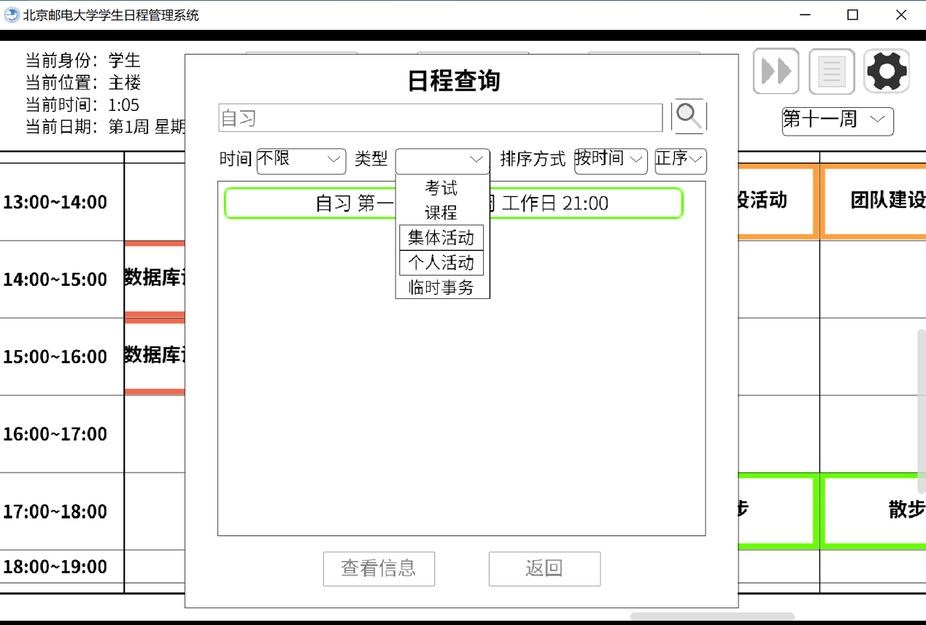

闹钟提醒功能，若为活动设置闹钟，则将在活动临近时进行提醒，并且在地图上显示导航路径：

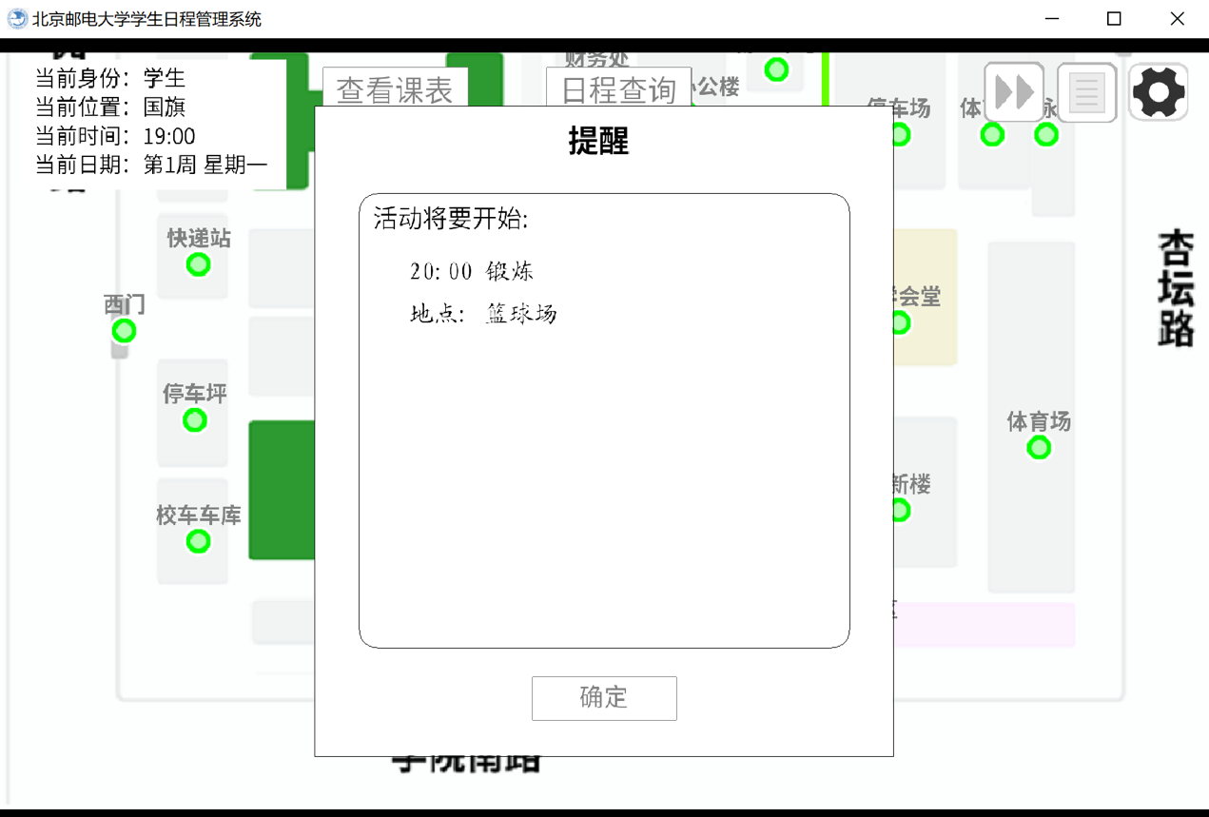

提前提醒功能：每天晚上会提醒第二天的所有活动:

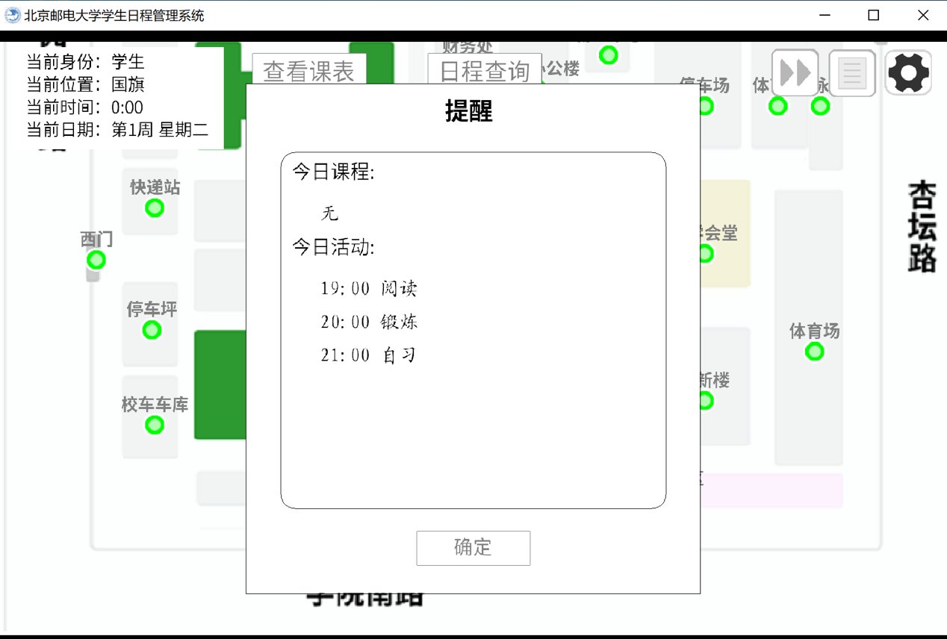

***4.临时事务日程管理***

以下是二十组临时事务，假设每周的临时事务相同，临时事务信息包括事务类型、事务时间和事务地点等信息。事务类型包括购物、洗澡、取外卖、取快递、送取东西等。事务时间包括星期几和具体时间。事务地点从之前提供的地点列表中随机选择。

1. 事务类型：购物

事务时间：星期一，15:00

事务地点：综合食堂15

2. 事务类型：理发

事务时间：星期二，15:00

事务地点：浴室49

3. 事务类型：取外卖

事务时间：星期三，12:00

事务地点：学一公寓6

4. 事务类型：取快递

事务时间：星期四，10:00

事务地点：邮局44

5. 事务类型：送取东西

事务时间：星期五，16:00

事务地点：学二公寓7

6. 事务类型：购物

事务时间：星期一，15:00

事务地点：学生食堂16

7. 事务类型：洗澡

事务时间：星期二，19:00

事务地点：浴室49

8. 事务类型：取外卖

事务时间：星期一，15:00

事务地点：北门40

9. 事务类型：送取东西

事务时间：星期四，10:00

事务地点：北家属区38

10. 事务类型：送取东西

事务时间：星期五，17:00

事务地点：北门40

11. 事务类型：购物

事务时间：星期一，15:00

事务地点：物美超市48

12. 事务类型：送取东西

事务时间：星期二，19:00

事务地点：南门 43

13. 事务类型：购物

事务时间：星期三，12:00

事务地点：物美超市48

14. 事务类型：送取东西

事务时间：星期四，10:00

事务地点：南门 43

15. 事务类型：购物

事务时间：星期五，16:00

事务地点：物美超市48

16. 事务类型：送取东西

事务时间：星期一，15:00

事务地点：物业中心32

17. 事务类型：购物

事务时间：星期二，19:00

事务地点：物美超市48

18. 事务类型：吃饭

事务时间：星期三，12:00

事务地点：学生食堂 16

19. 事务类型：购物

事务时间：星期四，10:00

事务地点：物美超市 48

20. 事务类型：送取东西

事务时间：星期五，17:00

事务地点：时光广场26

测试结果：学生可以正确的添加、删除临时事务，或者修改临时事务信息。若添加临时事务时出现冲突，会有冲突提示。

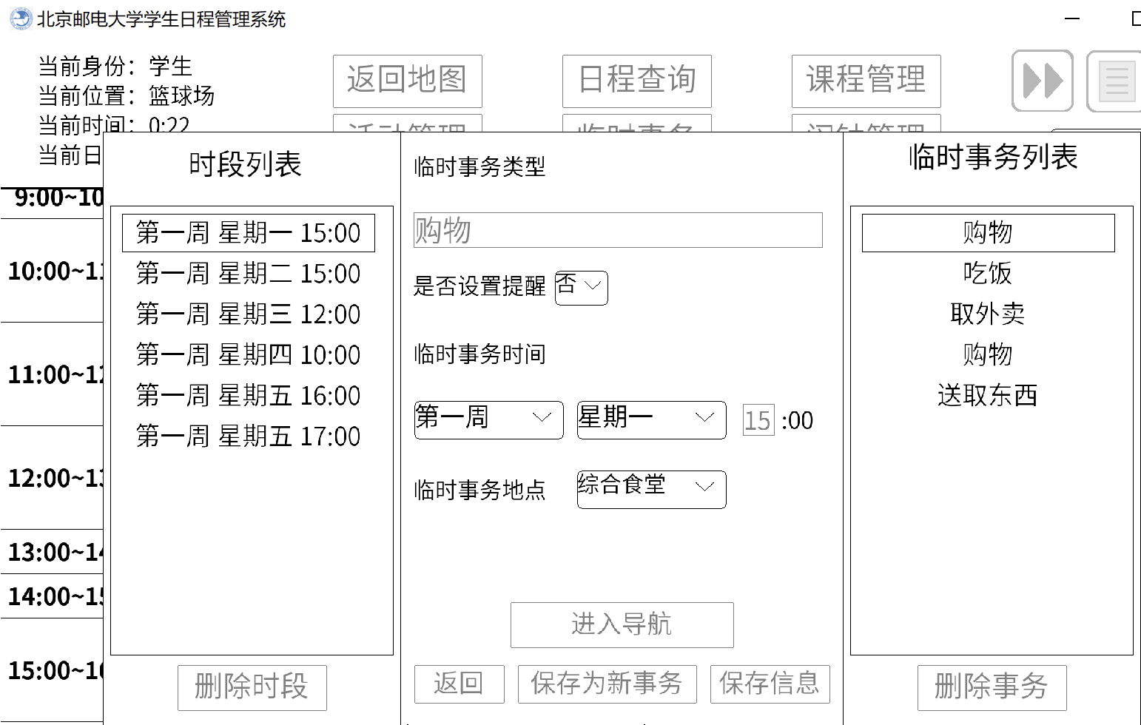

临时事务在课表上显示为蓝色，同一时段可以安排多个临时事务，不用考虑临时事务的处理时间：

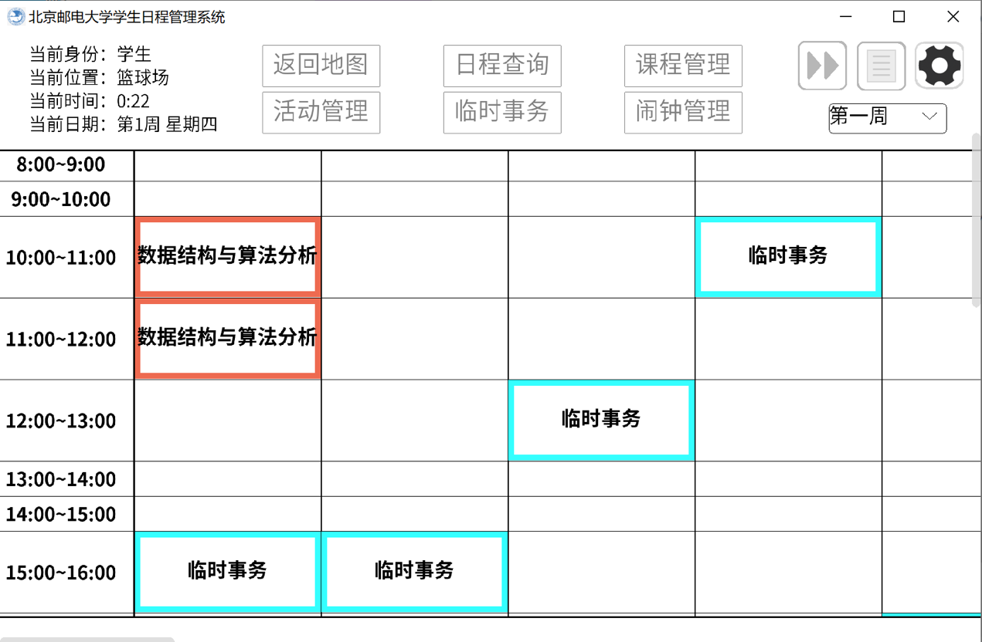

在日程查询中可设置查询类型为“临时事务”，然后通过输入部分或全部临时事务信息对临时事务进行“模糊查询”：

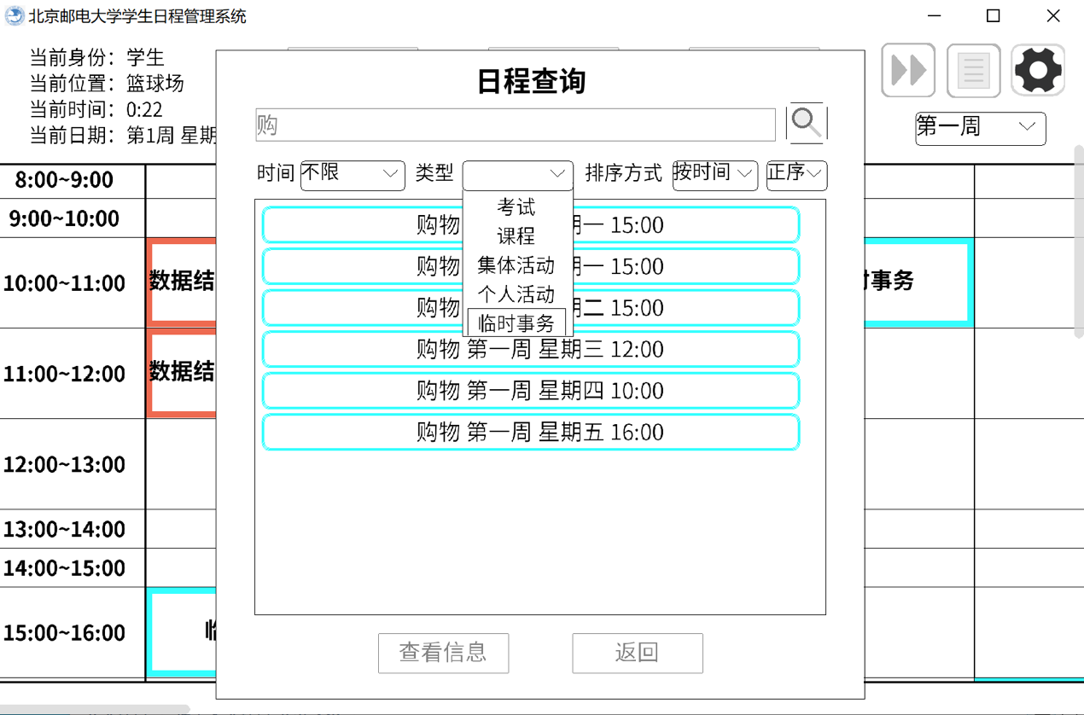

临近提醒功能：若临时事务设置临近提醒，则会在时段的事务临近时进行提醒，且输出途径该时段所有临时事务地点的最短路径。

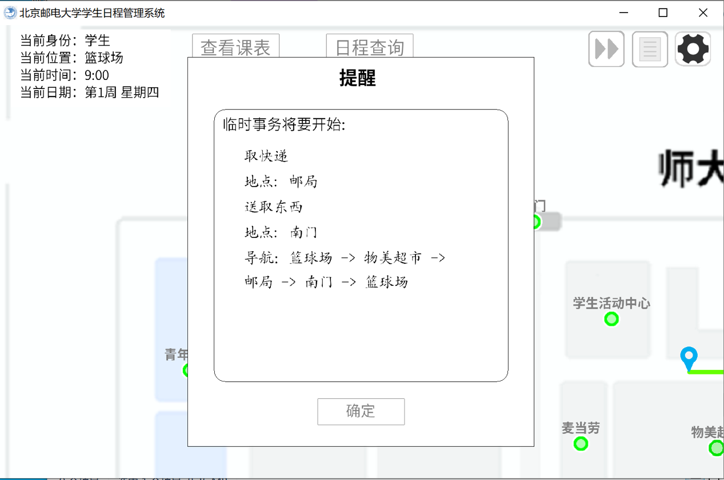

***5.日程导航功能***

课程或课外活动导航：

系统应显示从当前学生所在点到目标点的最短距离，如对课程“数据结构与算法分析”进行导航：

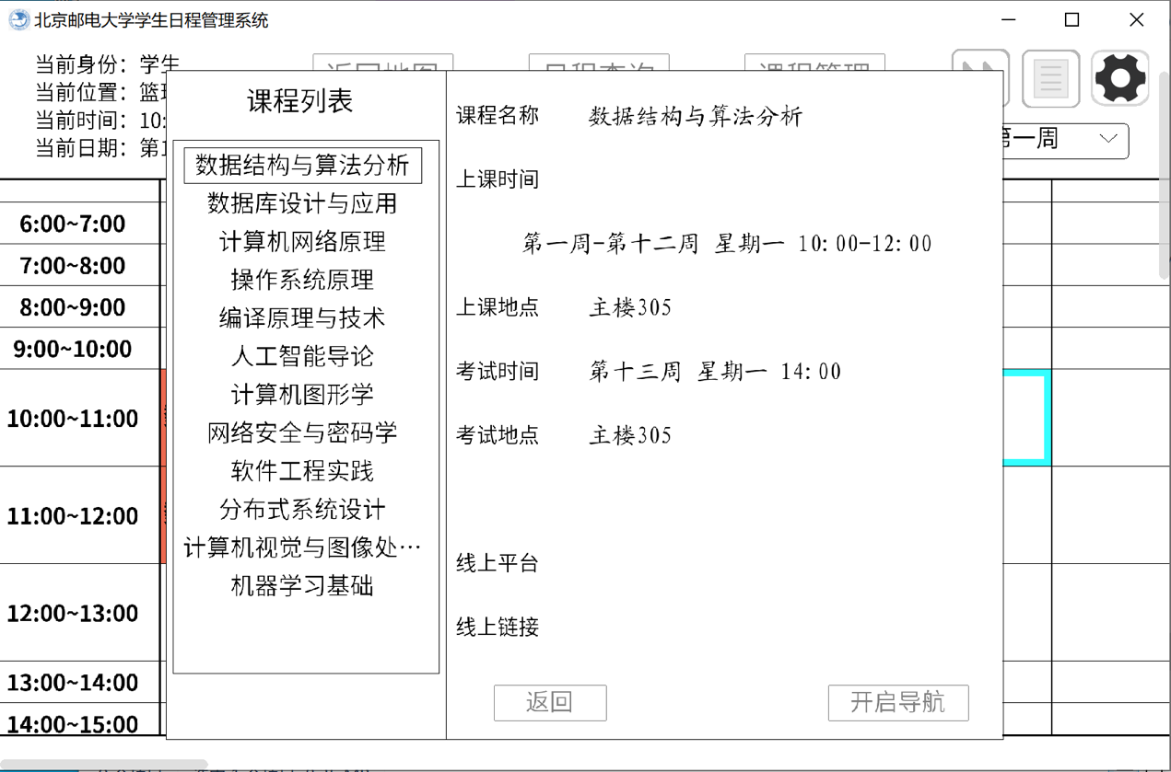

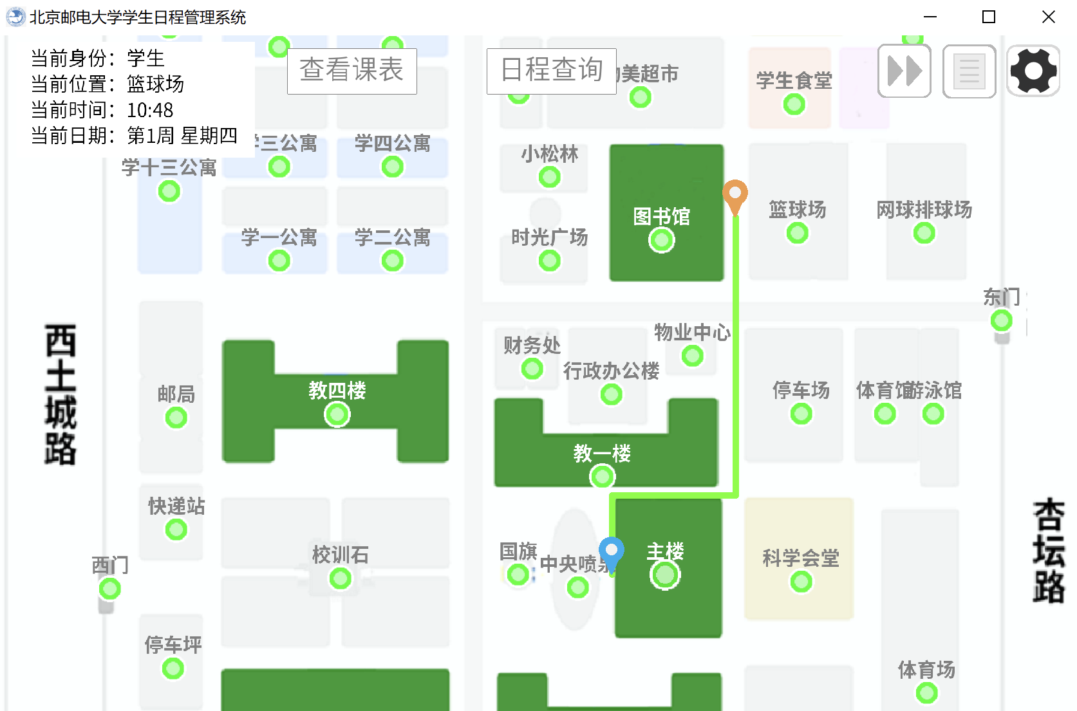

测试结果：地图可以正确显示。

在进行课程或者课外活动导航时，能在地图上正确显示导航路线。

临时事务导航功能：

应在地图上显示途径所有临时事务的最短路线，如对星期二15点的临时事务进行导航：

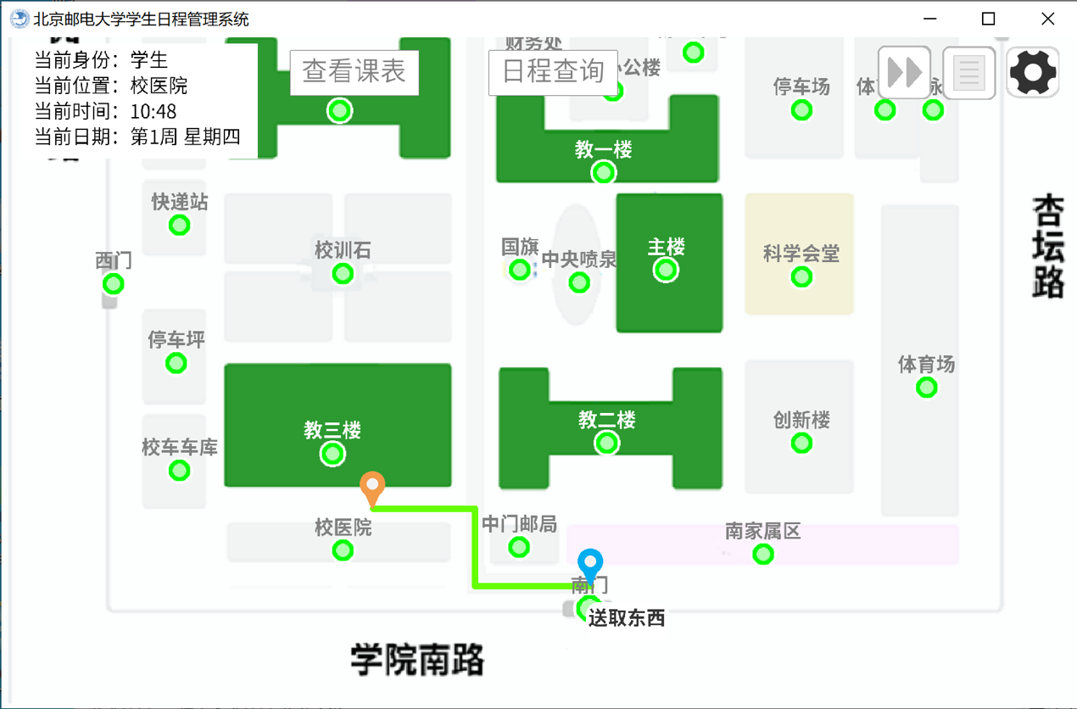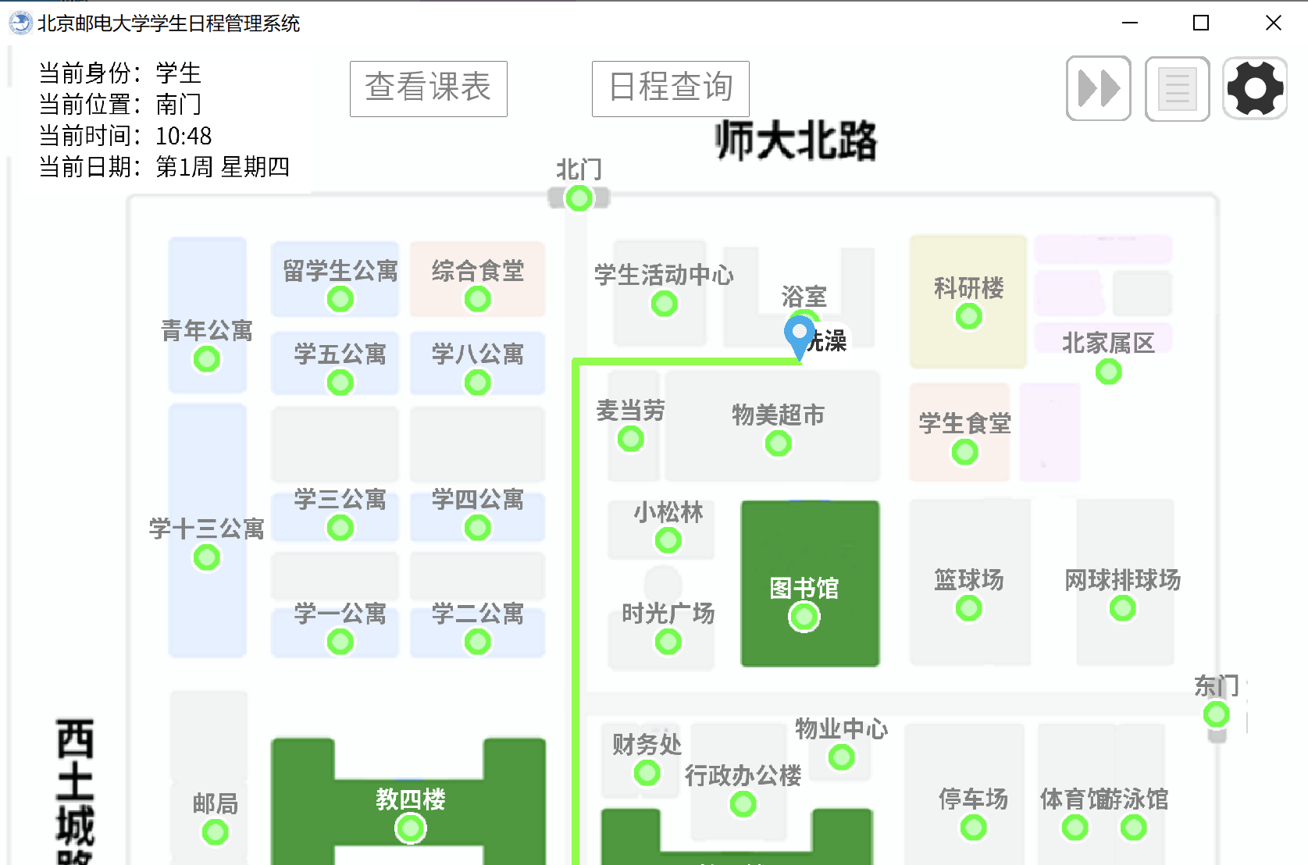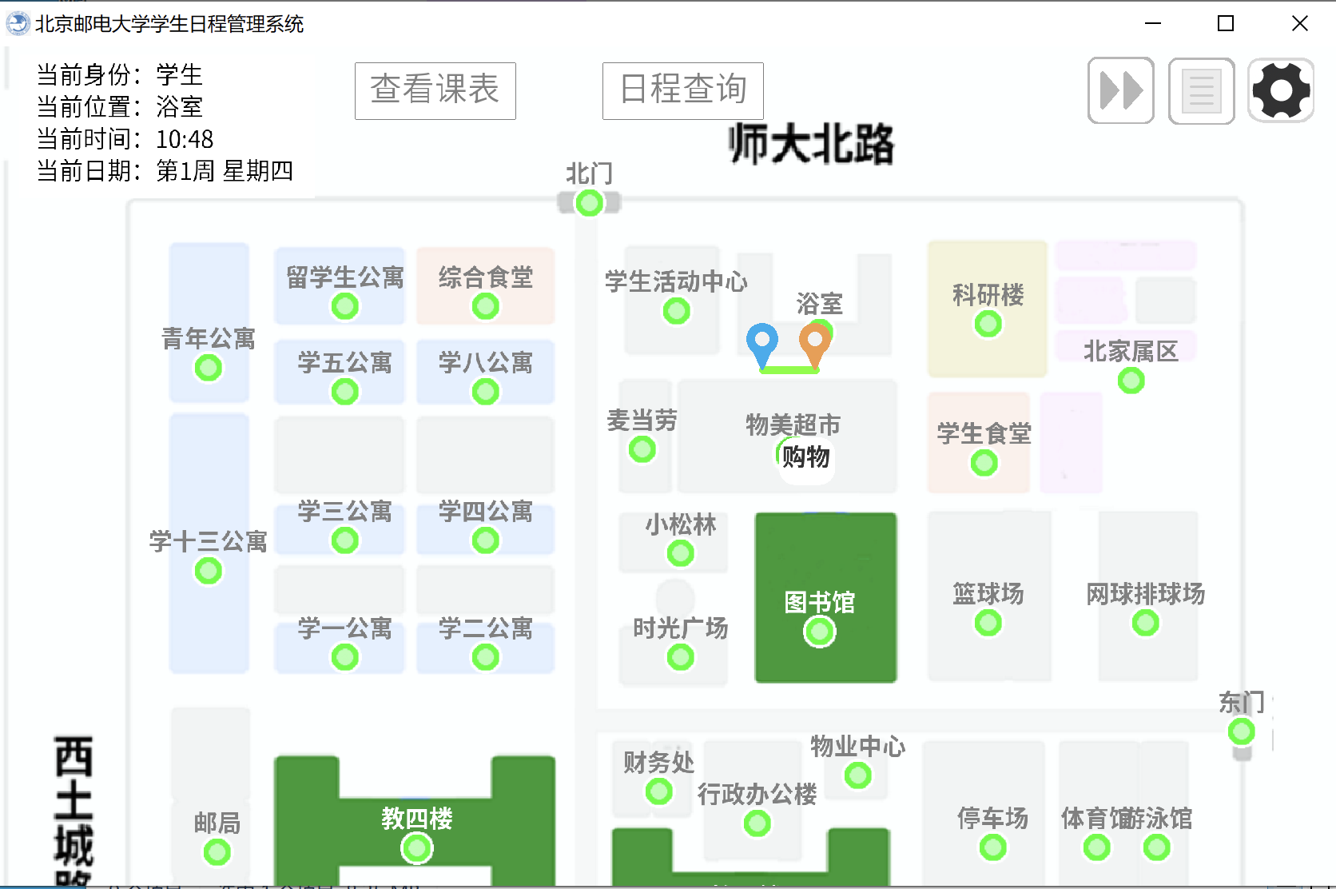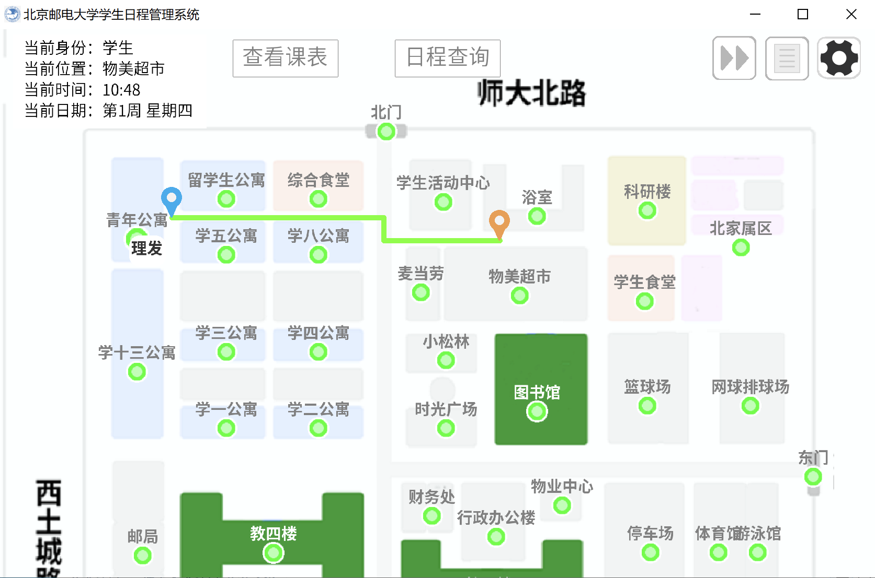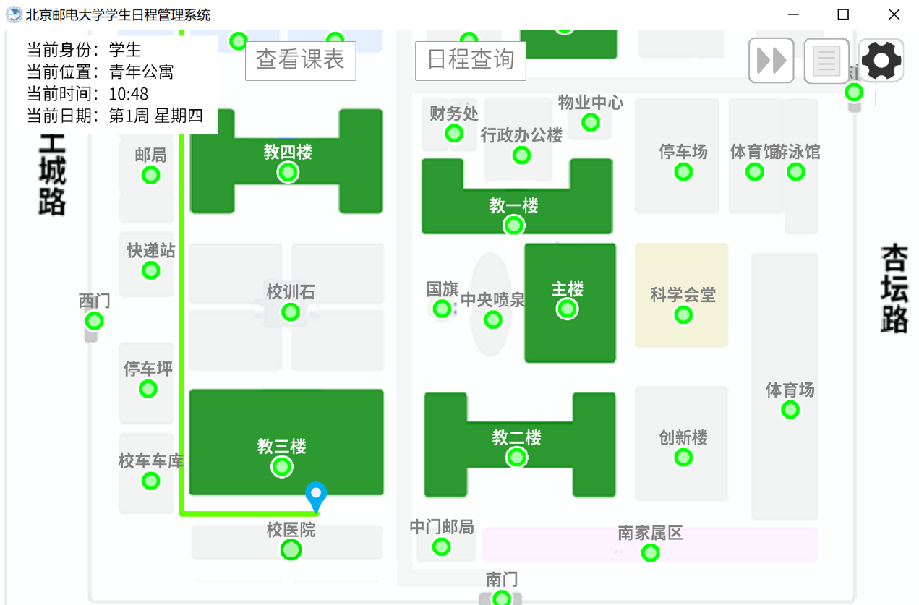

测试结果：系统能在地图上逐次显示经过所有临时事务地点的最短路径。

（三）测试结果

系统能够正确实现需求分析中要求的功能，能够满足学生日常的使用需求。

1. **评价与改进意见报告**

首先，在程序设计和功能实现方面，看程序能否完成任务需求所规定的各方面任务，能否选择一个合理的方案。从这几个方面来评价，程序确实完成了课程设计所规定的各项任务，并且完成了选做任务，如图形化课表日程管理和地图路径输出等，在此基础上我们还进一步添加了各项人性化的实用功能，例如模糊查询，预设输入值，多项可选排序方式等，大幅提高了程序的实用性，优化用户体验，提供给学生的功能全面而完善，这一点值得肯定。但是，程序的某些方面还存在一些不足，需要我们继续反思和改进。

其次，对于工作的安排和组织方面，我们还有许多值得反思和改进的地方。在项目工作开始时，我们采用集体讨论的工作模式，比较低效，导致进度较慢。接着我们将前后端分开制作，但是导致前端部分压力较大，在任务分配上没有很均衡，且在开发过程中没有按时积累开发者文档，导致后期工作较为紧张。但总体来看，由于我们坚持每周开会讨论，我们的工作效率相比于身边其他的一些同学更高，各项任务能保质保量的按时完成，这一点也值得肯定，

最后，由于学期内时间有限以及个人能力限制等因素，我们的目标是完成课程设计所规定的任务，并没有非常完善地编写出一个可以真正投入使用的日程管理系统。在此对程序提出更多改进与完善的建设性意见：

增加权限管理系统，可以为不同用户设置不同等级的权限，对不同的用户限制数据的访问与修改权限，实现用户的分类，例如老师，辅导员，班长，学生等。在原来的设计中，我们只设置个管理员和学生两个身份，且管理员身份无法分配和转让，这样限制了更多功能的开发与使用。身份增加后，可以为不同身份的用户设置不同的管理界面，使系统逻辑更清晰。

在算法设计上，应该更多地考虑实际因素，不断对各个方面进行提高和优化。例如，我们的程序没有允许管理员给学生安排集体活动，因为我们认为这样意义不大会提高程序的复杂性，且验收标准中没有硬性要求。但是实际中，如果能根据学生各自的日程计算出冲突最少的时间，据此统一发布集体活动，确实是有意义的，这是我们没有考虑周全的地方。

对于GUI和界面的优化。程序的GUI完全由自行开发设计，各种素材都由开发者自行绘制，而没有使用现有的GUI素材和GUI库，这样做是一种创新和尝试，但是由于开发者的素材储备和美术功底不足，并没有设计出非常美观的GUI界面，在这一点，可以通过更换现有素材、提高程序分辨率等方式来优化改进。

软件的多平台移植。由于程序是采用Gamemaker多平台开发，可以将其移植到手机平台，用户可以通过GPS直接获取自身位置，使导航更加灵活有效。

搭建网络服务器进行数据处理。同一时间只能有一个用户登录，所有计算工作都由用户的电脑承担。如果为软件搭建网络服务器，让服务器存储和处理各个信息，就可以支持多用户同时使用，让系统的用户数、个人的日程数不受个人设备条件的限制。

将软件与现实应用同步。可以将软件接入其他应用、系统的API接口，例如接入北邮教务管理系统，导入学生信息库，让学生可以用自己的账号和密码登录，同步学生课表与其他各类信息，提高软件的实用意义。